ФЕДЕРАЛЬНОЕ АГЕНТСТВО

ПО ТЕХНИЧЕСКОМУ РЕГУЛИРОВАНИЮ И МЕТРОЛОГИИ

Н А Ц И О Н А Л Ь Н Ы Й С Т А Н Д А Р Т

Р О С С И Й С К О Й Ф Е Д Е Р А Ц И И

**ГОСТР**

**МЭК 61427-2-**

2016

**АККУМУЛЯТОРЫ И АККУМУЛЯТОРНЫЕ БАТАРЕИ ДЛЯ ВОЗОБНОВЛЯЕМЫХ ИСТОЧНИКОВ ЭНЕРГИИ**

**Общие требования и методы испытаний**

Часть 2

**Сетевое применение**

(IEC 61427-2:2015, ЮТ)

Издание официальное

Москва Стандартинформ 2017

ГОСТ Р МЭК 61427-2—2016

Предисловие

1. ПОДГОТОВЛЕН Некоммерческой организацией «Национальная ассоциация производителей источников тока «РУСБАТ» (Ассоциация «РУСБАТ»} на основе собственного перевода на русский язык англоязычной версии стандарта, указанного е пункте 4
2. ВНЕСЕН Техническим комитетом по стандартизации ТК 044 «Аккумуляторы и батареи»
3. УТВЕРЖДЕН И ВВЕДЕН В ДЕЙСТВИЕ Приказом Федерального агентства по техническому ре­ гулированию и метрологии от 12 октября 2016 г. № 1380-ст
4. Настоящий стандарт идентичен международному стандарту МЭК 61427-2:2015 «Аккумуляторы и аккумуляторные батареи для возобновляемых источников энергии. Общие требования и методы ис­ пытаний. Часть 2. Сетевое применение» (IEC 61427-2:2015 «Secondary cells and batteries for renewable energy storage — General requirements and methods of test — Part 2: On-grid applications», IDT)
5. ВВЕДЕН ВПЕРВЫЕ
6. Некоторые положения настоящего стандарта могут являться объектами патентных прав. Меж­ дународная электротехническая комиссия (МЭК) не несет ответственности за идентификацию подоб­ ных патентных прав

*Правила применения настоящего стандарта установлены в статье 26 Федерального зако­ на от 23 июня 2015 г. N9 162-ФЗ* «О *стандартизации в Российской Федерации». Информация об изменениях к настоящему стандарту публикуется в ежегодном (по состоянию на 1* января *текущего года) информационном указателе «Национальные стандарты». а официальный текст изменений и поправок* — в ежемесячном *информационном указателе «Национальные стандарты». В случае пересмотра (замены) или отмены* настоящего *стандарта* соответствующее уведомление *будет опубликовано в ближайшем выпуске ежемесячного информационного указателя «Национальные стандарты». Соответствующая информация, уведомление и тексты размещаются также в информационной системе общего пользования — на официальном сайте Федерального агентства по техническому регулированию и метрологии в сети Интернет* [*(www.gost.fu*](http://www.gost.fu/)*)*

© Стамдартинформ. 2016

Настоящий стандарт не может быть полностью или частично воспроизведен, тиражирован и рас­ пространен в качестве официального издания без разрешения Федерального агентства по техническо­ му регулированию и метрологии

**II**

ГОСТ Р МЭК 61427-2—2016

Содержание

1. Область применения. 1
2. Нормативные ссылки. 1
3. Термины и определения. 1
4. Общие замечания. 6
5. Общие условия испытаний. 7
6. Выносливость батарей. 12
7. Свойства батарей и электрические характеристики. 23

Приложение А (справочное) Аспекты опасности батарей 37

Библиография. 39

**ГОСТ Р МЭК 61427-2—2016**

Н А Ц И О Н А Л Ь Н Ы Й С Т А Н Д А Р Т Р О С С И Й С К О Й Ф Е Д Е Р А Ц И И

АККУМУЛЯТОРЫ И АККУМУЛЯТОРНЫЕ БАТАРЕИ ДЛЯ ВОЗОБНОВЛЯЕМЫХ ИСТОЧНИКОВ ЭНЕРГИИ

Общие требования и методы испытаний Часть 2

Сетевое применение

Secondary ceils and batteries for renewable energy storage. General requirements and methods of test.

Pari 2. On-grid applications

Дата введения — 2017—01—01

# Область применения

Настоящий стандарт распространяется на аккумуляторы и аккумуляторные батареи, используе­ мые е приложениях систем хранения электрической энергии (СХЭЭ). эксплуатируемых е сети, и содер­ жит методы испытаний для проверки их рабочих характеристик, выносливости и других свойств.

Поскольку методы испытаний не зависят от электрохимической системы, настоящий стандарт распространяется на все типы аккумуляторов и аккумуляторных батарей сетевого применения.

Сетевое применение характеризуется тем. что батареи подключены через устройства преобразо­

вания энергии к региональной, государственной или общеконтинектальной электросети и выступают в качестве мгновенных источников и потребителей энергии для стабилизации параметров сети при нео­ жиданной подаче большого количества электрической энергии от возобновляемых источников энергии.

Настоящий стандарт не распространяется на устройства преобразования энергии и устройства, обеспечивающие взаимосвязь с другим оборудованием.

# Нормативные ссылки

8 настоящем стандарте нормативные ссылки не использованы.

# 3 Термины и определения

8 настоящем стандарте применены следующие термины с соответствующими определениями:

* 1. точность (измерительного инструмента) (accuracy of a measuring instrument): Качество, кото­ рое характеризует способность измерительного инструмента обеспечить показание величины, близкой к ее истинному значению.

Примечания

1. Этот термин использован в понятии истинного значения.
2. Точность тем выше, чем показанное значение ближе к истинному значению.

(МЭК 60050-311:2001. статья 311-06-08)

* 1. класс точности (accuracy class): Метрологическая характеристика прибора, определяющая допустимые значения основных и дополнительных погрешностей, влияющих на точность измерения.

(МЭК 60050-311:2001. статья 311-06-09)

* 1. температура окружающей среды (ambient temperature): Средняя температура воздуха или другой среды около оборудования.

Издание официальное

1

ГОСТ Р МЭК 61427-2—2016

Примечание — В процессе измерения температуры окружающей среды измерительный прибор (зонд) должен быть экранирован от сквозняков и нагрева излучением.

[МЭК 60050-826:2004. статья 826-10-03]

* 1. температура окружающей среды максимальная (для работы батареи) (ambient tempera­ ture maximum for battery operation): Значение верхнего диапазона температуры окружающей среды, при котором батарея работоспособна и соответствует установленным требованиям.

[МЭК 60050-426:2008. статья 426-20-17]

* 1. температура окружающей среды минимальная (для работы батареи) (ambient temperature minimum for battery operation): Значение нижнего диапазона температуры окружающей среды, при кото­ ром батарея работоспособна и соответствует установленным требованиям.

[МЭК 60050-426:2008. статья 426-20-20, в определении слова «кабельная система обогрева» за­ менены на «батарея»)

* 1. ампер-час (ampere-hour): Внесистемная единица измерения электрического заряда, исполь­ зуемая для характеристики емкости аккумуляторов.

Примечание — В международной системе единиц СИ электрический заряд или количество электриче­ стве выражают в Кулонах (1 Кл = 1 А с), но на практике вместо понятия электрический заряд для источников тока используют эквивалентное понятие «емкость», которую выражают в этом случае в Ампер-часах (А-ч).

* 1. батарея (battery): Два или более элемента, оборудованные устройствами, необходимыми для использования, например: корпусом, клеммами, и устройствами защиты, и имеющие маркировку.

[МЭК 60050-482:2004. статья 482-01*04. в определении слово «одно» заменено на «два»]

* 1. система контроля и управления батареи: СКУ. блок контроля и управления: БКУ (battery management system; BMS. battery management unit; BMU); Электронная система, связанная с батареей, которая контролирует и/или управляет ее состоянием, рассчитывает вторичные данные, сообщает эти данные и/или контролирует окружающую среду для воздействия на характеристики и/или срок службы батареи.

Примечания

1. Функцию системы контроля и управления батареи может полностью или частично вьюолнять сама аккуму­ ляторная батарея и/или оборудование, которое ее использует.
2. СКУ иногда также называют БКУ.
   1. режим ожидания (батарейной системы) (idle state battery system): Состояние батарейной системы, при котором она полностью функциональна, но не активна, не передает или не поглощает энергию.

Примечания

1. Такая система может передавать и поглощать энергию по требованию приложения с нужным ему време­ нем реакции.
2. Время реакции изменяется е диапазоне от нескольких миллисекунд до нескольких секунд.
   1. система батареи вспомогательная; СБВ (battery support system; BSS): Группа взаимосвя­ занных и взаимодействующих частей, которые выполняют существенную задачу в качестве компонента системы батарей.

Примечание — Примерами таких систем являются емкости для хранения электролита, насосы для его циркуляции, устройства нагрева и охлаждения, отвода выделяющихся газов и жидкостей, системы пожаротушения, барьеры безопасности, стеллажи и подобные объекты.

* 1. емкость (аккумуляторов и батарей) (capacity of ceils and batteries): Количество электрическо­ го заряда, который элемент или батарея может отдать при определенных условиях разряда.

Примечание — В международной системе единиц СИ электрический заряд или количество электриче­ ства выражают в Кулонах (1 Кл = 1 А-с). но на практике емкость выражают главным образом в Ампер-часах (А-ч).

[МЭК 60050-482:2004. статья 482-03*14. в определении добавлено слово «количество»]

* 1. заряд (аккумуляторов, аккумуляторных батарей) (charging of a battery): Процесс, вовремя ко­ торого аккумулятор или аккумуляторная батарея получает электрическую энергию от внешней цепи, в результате происходят химические изменения внутри аккумулятора и получаемая электрическая энер­ гия сохраняется в виде химической энергии.

2

ГОСТ Р МЭК 61427-2—2016

Примечание — Процесс заряда зависит от максимального напряжения, тока, продолжительности и до­ полнительных условий, указанных изготовителем.

[МЭК 60050-482:2004. статья 482-05-27. добавлено примечание]

* 1. заряд при постоянной мощности (аккумуляторов, аккумуляторных батарей) (constant power charge of a battery): Вид заряда, для проведения которого подаваемая мощность, т. е. произведение тока и напряжения заряда, остается постоянной, а значения тока и напряжения свободно изменяются в соответствии с поляризационными эффектами батареи.
  2. разряд (аккумулятора, батареи) (discharge of a battery): Процесс, при котором электрическая энергия источника тока (химического) при определенных условиях выдается во внешнюю электриче­ скую цель: электрическая энергия вырабатывается в аккумуляторе.

(МЭК 60050-482:2004. статья 462-03-23]

* 1. разряд при постоянной мощности (аккумуляторных батарей) (constant power discharge of a battery): Вид разряда, при проведении которого разрядная мощность, т. е. произведение тока и на­ пряжения разряда, поддерживается постоянной, а значения тока и напряжения свободно изменяются в соответствии с поляризационными эффектами батареи.
  2. электролит (electrolyte): Вещество, содержащее подвижные ионы, которые обеспечивают ионную проводимость.

Примечание — Электролит может быть жидким, твердым или гелеобразным.

[МЭК 60056-482:2004. статья 482-02-29]

* 1. выносливость (аккумуляторов, батарей) (endurance of a battery): Поведение батареи, оце­ ниваемое количественно^, при испытании, имитирующем условия работы.

[МЭК 60050-482:2004. статья 482-03-44]

* 1. испытания на выносливость (аккумуляторных батарей) (endurance test of a battery): Ис­ пытание. проводимое в интервале времени, для исследования изменения характеристик (параметров) изделия вследствие длительного или повторяющегося воздействия установленных нагрузок.

(МЭК 60050-151:2001, статья 151-16-22]

* 1. энергия (аккумуляторов, батарей) (energy of a battery): Электрическая энергия, отдаваемая аккумулятором или батареей при заданных условиях.

Примечания

1. В международной системе единиц СИ энергию выражают в Джоулях (1 Дж = 1 Вт-с), но на практике энер­ гию батареи обычно выражают *е* Ватт-часах (Вт-ч) (1 Вт-ч = 3600 Дж).
2. Величину такой энергии, как правило, определяют при разряде с постоянной мощностью. Вт.
3. Могут быть использованы префиксы единиц, обозначающие в метрической системе умножение единицы на тысячу (к) или миллион (М).

(МЭК 60050-482:2004. статья 482-03-21. добавлены примечания 2 и 3]

* 1. энергия фактическая (аккумуляторов, аккумуляторных батарей) (actual energy of a battery): Количество энергии, определенное экспериментально в заданный момент времени, при разряде с по­ стоянной заданной мощностью до заданного конечного напряжения и при заданной температуре.

Примечание — Значение фактической энергии изменяется в ходе рабочих циклов или срока службы батареи. Вгч.

* 1. конечное напряжение, конечное напряжение разряда, напряжение отключения, напря­

жение конечной точки разряда, *UK* (аккумуляторов, батарей) (final voltage, end-of-discharge voltage, cut-off voltage, end-point-voltage. of a battery): Заданное напряжение аккумулятора, батареи, при котором разряд прекращают.

(МЭК 60050-482:2004. статья 482-03-30]

* 1. проточный элемент (flow cell): Вторичный элемент, имеющий пространственное разделе­ ние электрода от объема жидкости или газа, которые содержат активные материалы.

Примечания

1. Активные материалы, состоящие из жидкостей, растворов, суспензий или газов, проходят по отдегъносги через электродные пространства.
2. Проточный элемент, в котором один из активных материалов, в зависимости от состояния заряда, являет­ ся твердым веществом, осажденным на одном из электродов, называется гибридным проточным элементом.

Справка разработчика стандарта: например, число рабочих циклов.

3

ГОСТ Р МЭК 61427-2—2016

* 1. проточная батарея (flow battery): Даа или более проточных элемента, электрически соеди­ ненных последовательно и включающие все компоненты, необходимые для их использования в каче­ стве электрохимической системы хранения энергии.

Примечание — Компонентами могут быть резервуары, насосы, системы управления теплом и батаре­ ями. трубопроводы и т. п.

* 1. эксплуатация в режиме регулирования частоты (с батареями) (frequency regulation ser­ vice with batteries): Режим регулирования частоты электрической сети энергией, вырабатываемой бата­ реями или поглощаемой ими для поддержания ее в определенных пределах.

Примечание — Процесс регулирования происходит в течение нескольких секунд или минут.

* 1. полный заряд (аккумуляторов, батарей) (full charge of a battery): Состояние эаряженностм. достигнутое при заряде аккумулятора или батареи в соответствии с рекомендованными изготовителем условиями.
  2. батарея полноразмерная; БПР (full sized battery; FSB): Полностью укомплектованная бата­ рея. отвечающая всем установленным требованиям по мощности и запасу энергии.

Примечание — Батарея, собранная из л аккумуляторов, модулей или стеков и оснащенная при необхо­ димости соответствующими СКУ и СБ8.

* 1. лабораторное испытание (аккумуляторных батарей) (laboratory test of a battery): Испыта­ ние, выполняемое в заданных и контролируемых условиях, которые имитируют реальные условия или не соответствуют им.

[МЭК 60050-192:2015. статья 192-09-05)

* 1. эксплуатация в режиме следования за нагрузкой (с батареями) (load following service with batteries): Процесс управления потреблением энергии, вырабатываемой батареями или поглощаемой ими для компенсации временных изменений спроса на нагрузку.

Примечание — Процесс регулирования происходит в течение не более одного часа.

* 1. модуль (батареи) (module battery): Стандартизованная и взаимозаменяемая сборка элемен­ тов. соединенных последовательно и/или параллельно и вспомогательных частей, предназначенных для легкого монтажа в коммерческие батареи.
  2. диапазон рабочего напряжения, пределы рабочего напряжения (аккумуляторных бата­ рей) (operating voltage range, operating voltage limits of a battery): Диапазон напряжений, указанный из­ готовителем. в котором батарею эксплуатируют, в соответствии со спецификациями.
  3. максимальное рабочее напряжение, верхний предел напряжения. t/M„e (аккумулятор­ ных батарей) (operating voltage maximum, upper voltage limit. *Umax* of a battery): Верхний предел диапа­ зона напряжений, при котором батарея работоспособна и выполняет функции в соответствии со спе­ цификациями.
  4. минимальное рабочее напряжение, нижний предел напряжения, 1/ыии (аккумуляторных батарей) (operating voltage minimum. lower voltage limit. *Umm* of a battery): Нижний предел диапазона на­ пряжений. при котором батарея работоспособна и выполняет функции в соответствии со специфика­ циями.
  5. эксплуатации в режиме покрытия пиковых нагрузок, эксплуатации в режиме выравни­ вания нагрузки (с батареями) (peak-power shaving service, load levelling service with batteries): Процесс управления потреблением энергии в периоды повышенного спроса или ее высокой стоимости, состоя­ щий в дополнительной подаче в сеть энергии от аккумуляторных батарей.

Примечания

1. Для покрытия лиха спроса используют энергию, предварительно запасенную в батарее в период низкого потребления энергии или дешевого тарифа.
2. Процесс управления происходит в течение одного или нескольких часов.
   1. эксплуатация в режиме временнбго сдвига для фотоэлектрических систем; ФЭС (с ба­ тареями) (PV energy storage-time shift service with batteries): Процесс управления потреблением энергии, состоящий в хранении энергии, получаемой от ФЭС е батарее до высвобождения ее в электросеть.

Примечание — Процесс управления происходит, как правило, с 24-часовым ритмом день/ночь.

4

ГОСТ Р МЭК 61427-2—2016

* 1. рабочие характеристики (аккумуляторных батарей) (performance of a battery): Характери­ стики. определяющие способность батареи выполнять предназначенную функцию.

[МЭК 60050-311:2001. статья 311-06-11. е определении слоаа «измерительный инструмент» за­ менено на «батарея»)

* 1. испытание по определению рабочих характеристик (performance test): Испытание, про­ водимое для определения электрических характеристик батареи.
  2. вторичный элемент (электрохимический), аккумулятор (secondary cell electrochemical): Базовая выпускаемая (производимая) единица электрохимической системы, способная хранить элек­ трическую энергию в химической форме и отдавать электрическую энергию обратно эа счет обратного превращения хранящейся е ней химической энергии.

[МЭК 60050-611:1991. статья 811-20-01)

* 1. срок службы (аккумуляторных батарей) (service life of a battery): Общая продолжительность работы отдельного химического источника тока или батареи при функционировании.

Примечание — Для аккумуляторных батарей срок службы может быть вьфажен в единицах времени, числе циклов заряда/разряда или величине емсости. отданной батареей ео всех стадиях разряда. А-ч.

(МЭК 60050-482:2004. статья 482-03-46)

* 1. рабочая температура максимальная, максимальная допустимая температура (аккуму­ ляторных батарей) (maximum service temperature, maximum operating temperature, maximum permissible temperature of a battery): Самое высокое значение температуры батареи при нормальном использова­ нии под действием температуры окружающей среды, наведенного тепла и тепла, выделяемого самой батареей.

[МЭК 60050-442:1998. статья 442-06-41. в определении слова «соединительное устройство» за­ менено на «батарея»)

* 1. рабочая температура минимальная, минимальная допустимая температура (аккуму­ ляторных батарей) (minimum service temperature, minimum operating temperature, minimum permissible temperature of a battery): Самое низкое значение температуры батареи при нормальном использовании под действием температуры окружающей среды и принудительного охлаждения.
  2. стек (проточной батареи) (stack flow battery): Два или более проточных элемента, соединен­ ных последовательно или параллельно с соответствующими электрическими соединениями и трубо­ проводами подачи жидкости.
  3. степень заряженности; СЗ (аккумуляторных батарей) (state of charge. SoC of a battery): Ве­ личина. соответствующая количеству накопленного заряда. А-ч, или запасу энергии. Вт ч. отнесенная к значению фактической емкости или запасу энергии.

Примечания

1. Данное определение применимо только в настоящем стандарте.
2. Степень заряженности выражают в процентах.
   1. целевая рабочая степень заряженности; СЗЦ (аккумуляторных батарей) (target operational state of charge. SoCOT of a battery): Предустановленная степень заряженности. к которой СХЭ направ­ ляет контроллер или СКУ при определенных условиях.

Примечания

1. Значение СЗЦ должно быть достигнуто и/или поддерживаться, когда происходит двунаправленный пере­ нос энергии в батарею и из нее между установленными пределами по напряжению и СЗ.
2. Степень заряженности выражают в процентах.
3. Как правило СЗЦ — это желательная или рекомендуемая средняя рабочая СЗ при эксплуатации по вы­ бранному сценарию применения. Ее устанавливают для улучшения рабочих показателей системы хранения элек­ трической энергии (СХЭЭ) и/или для увеличения срока службы СХЭЭ в конкретном применении.
   1. испытание (аккумуляторных батарей) (test of a battery}: Техническая операция определения одной или более характеристик данной батареи в соответствии с заданной процедурой.

Примечание — Испытание проводят для измерения или классификации характеристик свойств бата­ реи. применяя к батарее совокупность климатических и эксплуатационных требований и/или условий.

[МЭК 60050-151:2001, статья 151-16-13, е определении слова «продукт, процесс или услуга» за­ менены на «батарея»)

5

ГОСТ Р МЭК 61427-2—2016

* 1. испытуемый образец (test object): Изделие, подвергаемое испытанию, включая любые при­ надлежности, если иное специально не оговорено.

(МЭК 60050-151:2001. статья 151-16-28}

* 1. испытуемый образец батареи; ОИБ (test object battery: ТОВ): Сборка x-1/л узлов, состоя­ щих из аккумуляторов, модулей и или стеков БПР, которые при сборке л узлов образуют БПР, отвеча­ ющую требованиям необходимой мощности и запаса энергии, заданным в соответствующих пунктах испытаний на выносливость.

Примечания

1. ОИБ является полноценным представителем БПР а плане масштабируемости, а результаты испытаний могут быть экстраполированы на БПР.
2. ОИБ при необходимости оснащают соответствующей СКУ и СБВ.
   1. эксплуатация в режиме временнбго сдвига (с батареями) (time shift service with batteries}: Процесс управления потреблением энергии в периоды повышенного спроса, состоящий в дополнитель­ ной подаче в сеть энергии от аккумуляторных батарей, накопленной во время достаточного ее произ­ водства или низкого спроса.

Примечание — Процесс управления происходит е течение нескольких часов, дней или даже сезонов.

# Общие замечания

Энергия от возобновляемых источников, таких как ветер, солнечное излучение или приливные силы, характеризуется высокой степенью прерывистости и низкой степенью предсказуемости. Когда их энергия подается е линии передачи и распределения электроэнергии, могут возникнуть перегрузки и нестабильность условий, поэтому для временного хранения этой энергии желательно использовать аккумуляторы, а затем отдать ее контролируемым образом, чтобы сгладить и стабилизировать поток электроэнергии е сети.

Такие ситуации неустойчивости и дисбалансов в энергосетях могут также возникать при недоста­ точной выработке электроэнергии.

В настоящем стандарте приведены рекомендации и инструкции операторам системы по выявле­ нию и отбору подходящих аккумуляторных батарей для СХЭЭ. подключенных к сети. Процесс выбора основан на использовании набора общих методов испытаний, дающих количественную оценку возмож­ ностей аккумуляторных систем различного электрохимического состава и конструкции для конкретных сценариев приложения.

Требования к выносливости батарей и их электрическим характеристикам связаны с конкретными сценариями использования СХЭЭ. которые будут направлены на управление избыточной энергией в сети и связанными вопросами первоначальных затрат и затрат на эксплуатацию СХЭЭ.

Энергетическая эффективность1 >, срок службы, пропускная способность по аккумулированной энергии, пространство, необходимое для установки СХЭЭ и т. п.. весьма разнообразны, так как они в большей степени связаны с возможными сценариями использования, с местными условиями затрат/ выгод и соображениями времени окупаемости.

Настоящий стандарт не устанавливает эти требования, а предлагает методы испытаний для опре­ деления выносливости и электрических характеристик и сравнения возможных кандидатов СХЭЭ.

Все батареи СХЭЭ должны быть безопасны. Правильное проектирование и связанные квалифи­ кационные испытания, проводимые изготовителями батарей, должны обеспечить безопасность на всех уровнях от отдельного аккумулятора к системе в целом.

Неполный перечень опасностей, связанных с батареями и батарейными установками, приведен е приложении А. Этот перечень должен помочь в оценке возможных реакций батарей, когда они под­ вергаются воздействию аномально тяжелых условий эксплуатации.

Справка разработчика стандарта: под энергетической эффективностью обычно понимают отношение ко­ личества энергии, которую можно получить при разряде вторичного элемента (аккумулятора), отнесенную к коли­ честву энергии, затраченной на его заряд, выраженное в процентах.

6

ГОСТ Р МЭК 61427-2—2016

# Общие условия испытаний

* 1. Точность измерительного оборудования
     1. Измерение напряжения

Погрешность измерительных приборов должна обеспечивать точность измерений не менее 0,5 %.

* + 1. Измерение тока

Погрешность измерительных приборов должна обеспечивать точность измерений не менее 0.5 %.

Примечание — Особое внимание должно быть уделено точности измерения тока и приборов, обеспечи­ вающих интегрирование тока по времени, так как любое понижение точности или нестабильность может негативно повлиять на эффективность стабилизации СЗ.

* + 1. Измерение температуры

Используемые приборы должны иметь разрешение 0.5 °С. Погрешность прибора должна быть

*±2* *С или лучше.

* + 1. Измерение времени

Прибор для измерения времени должен иметь разрешение 1 с и погрешность 0.1 % измеряемого интервала времени.

* 1. Объекты испытания

Результаты испытаний предназначены для оказания помощи операторам СХЭЭ в выборе наи­ более подходящей батареи для целевого применения, предоставляя сопоставимые данные систем- кандидатов.

ОИБ состоит из батареи и СКУ и СБВ. если они необходимы для работы батареи. Граница этой системы очерчена пунктирной линией на рисунке 1.

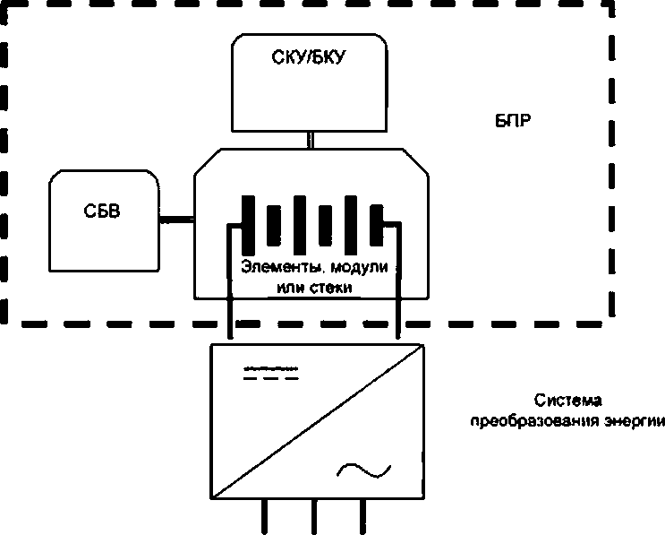

Рисунок 1 — Граница БПР

Системы преобразования энергии и их компоненты, а также места их присоединения не входят в сферу применения настоящего стандарта и не являются обязательными при проведении испытаний в соответствии с разделами 6 и 7.

7

ГОСТ Р МЭК 61427-2—2016

* 1. Выбор батареи для испытаний и рассмотрение размеров

Батарейные системы, предлагаемые изготовителями для хранения электрической энергии и ис­ пользования ее в составе сети, имеют внутренние ограничения, присущие каждой электрохимической системе аккумуляторов и конструкций, а также вытекающие из конкретных потребностей целевого при­ ложения. Такие батареи обычно имеют диапазон мощностей до 50 МВт и емкости до 100 МВт-ч. Пока не существует устоявшегося типоразмерного ряда, равно как и привязки к той или иной электрохими­ ческой системе аккумуляторов.

Когда изготовитель или конечный пользователь проводит испытания батареи, ему предоставлена свобода выбора такой характерной части батареи, которая является наиболее подходящей для прове­ дения испытаний, той же модели или конструкции, аналогичной выносливости и электрических харак­ теристик. что и БПР. которую предполагают использовать в необходимом применении. Примеры таких применений даны в 6.2—6.5 испытаний на выносливость. Это может быть достигнуто с размерами батареи и их расположением, которые могут изменяться при переходе от одной электрохимической системы аккумуляторов и от одного конкретного применения к другому.

СКУ

Этап 1

*т * s\'<- W:*

*Ш*

§ Реальная БПР. определенная изготови- “ гелем, состоит из л аккумуляторов, мо-

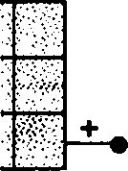дулей или стеков и соответствует гре-

_ бованиям 6.2 иГппи 6 3.

и/или 6.4. и/или 6.5 перечисления в)

« « I t I t t

Этап 2

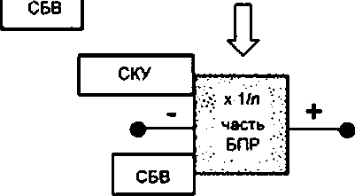Реальный ОИБ. определен­ ный изготовителем, для ис­ пытания по определению па­ раметров в соответствии

с 6.x и 7.x

Рисунок 2 — Двухступенчатый процесс отбора ОИБ

Для обеспечения подготовки сопоставимых данных испытаний должны быть соблюдены следую­ щие ограничения.

В настоящем стандарте соответствующие батареи определены следующим образом.

Требованиям по мощности и запасу энергии БПР должны соответствовать 6.2. 6.3. 6.4 или 6.5 в зависимости от их применения. Эта батарея может представлять собой совокупность л аккумуляторов, модулей или стеков и должна быть при необходимости оборудована соответствующей СКУ и СБВ.

ОИБ и взаимодействующие с ним СКУ и СБВ является полным представителем вышеописанной БПР в плане масштабируемости по выносливости и рабочим характеристикам, поэтому результаты испытаний могут быть точно экстраполированы на БПР и тем самым демонстрировать рабочие харак­ теристики БПР. ОИБ должен быть сборкой x-1/л аккумуляторов, модулей или стеков, входящей в состав вышеописанной БПР. Минимальное число *х* определено в соответствующем пункте испытаний. На этом ОИБ проводят все испытания, если не указано иное.

Этапы определения ОИБ приведены на рисунке 2.

Все ОИБ. используемые для испытаний по определению поведения в выбранном режиме экс­ плуатации по 6.2.6.3.6.4 или 6.5. должны быть одного размера, одной конструкции и особенностей. Не должно быть никаких адаптаций конструкции к конкретному случаю, даже для удовлетворения конкрет­ ного требования.

В состав ОИБ должны быть включены все необходимые для его функционирования СКУ и СБВ.

8

ГОСТ Р МЭК 61427-2—2016

Должны быть проведены только те испытания на выносливость, для которых батарея разработа­ на и планируется к применению.

Когда необходимо испытать на соответствие настоящему стандарту СХЭЭ на основе коммерчески

доступной батареи с отличающимися параметрами мощности и/или запаса энергии, то такой выбор является приемлемым при условии, что все другие положения будут выполнены, и это отклонение от­ ражено в документации испытаний.

* 1. Программа испытаний

Испытания для проверки пригодности батареи для использования по конкретному сценарию при­ менения должны быть проведены не менее чем на двух идентичных ОИБ.

ОИБ 1 используют для проведения соответствующего испытания на выносливость по 6.2 или 6.3. или 6.4 или 6.5 и проводимых в ходе их выполнения испытаний по определению рабочих характеристик по 7.2—7.5. см. также рисунки 3,4 и 5.

Выберите условия эксплуатации СХЭЭ

Выберите БГ1Р

**-а**

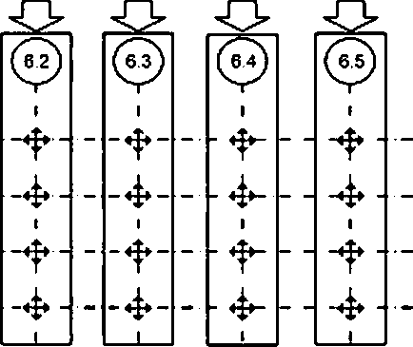Выберите ОИБ

Попутно полученные

данные Ч испытаний

©"

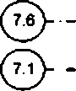—------------- --------------- 4^»---------- -ф------------- ►

-4$в— — - ♦!*- - - -#|*------------------------ -►

I I I I

т т т е

Is ^ *)*

V

Данные

по испытаниям на выносливость

Данные

по испытаниям рабочих характеристик

*>*

Рисунок 3 — Рабочий процесс для определения выносливости и электрических рабочих характеристик ОИБ. регулируемый последовательностью получения данных по 6.2—6.5

9

ГОСТ Р МЭК 61427-2—2016

Испытания на выносливость по 62 - 6.3-64 - 6.5

|  |  |  |  |  |  |  |  |  |  |  |
| --- | --- | --- | --- | --- | --- | --- | --- | --- | --- | --- |
| 7.2 |  | 7.3 |  | 7.4 |  | 7.4 |  | 7.5 |  | 6.x |
| Фактическое |  | Энергетическая |  | Энергетическая |  | Энергетическая |  | Выделение |  | продолжение |
| содержание |  | эффективность |  | эффективность |  | эффективность |  | тепла при |  | испытания |
| энергии при |  | при температуре |  | при минимальной |  | при максимальной |  | максимальной |  | на выносливость |
| температуре |  | окружающей |  | температуре |  | температуре |  | температуре |  | при температуре |
| окружающей |  | среды 254С |  | окружающей |  | окружающей |  | окружающей |  | окружающей |
| среды 2$сС |  |  |  | среды |  | среды |  | среды |  | среды |
| -fc **Э** | | | **► -Е “** | | | |  |  |  |  |

Примечания

1. Подробности проведения испытания по определению рабочих характеристик приведены е 7*2.*—7.5.
2. Испытания по определению рабочих характеристик по 7.2—7.5 проводят последовательно и совместно с соответствующими испытаниями на выносливость.
3. Профиль испытания, используемый при проведении 7.3—7.5. тот же. что и в соответствующем испытании на выносливость.

Рисунок 4 — Последовательность проведения испытаний по определению рабочих характеристик с ОИБ 1 в период проведения испытаний на выносливость по *6л*

ОИБ 2 используют для проведения испытания по определению рабочих характеристик низкой сте­ пени воздействия по 7.6 (определение потребности в энергии во время периодов бездействия), которое может предшествовать любому испытанию на выносливость, что позволяет уменьшить число ОИБ на проверку по сценарию применения до одного ОИБ. Число ОИБ. которые были использованы, должно быть указано в таблице 1.

По 7.4 и 7.5 ОИБ подвергают приемлемым тепловым воздействиям при указанных изготовителем самых низких и высоких температурах. При этих температурах по заявлению изготовителя аккумулятор работоспособен и соответствует установленным требованиям, поэтому для проведения испытаний не требуется дополнительных ОИБ.

Изготовитель должен проводить только те испытания на выносливость, для которых БПР, и. соот­ ветственно ОИБ, предназначены.

Испытания на выносливость могут быть прекращены в любой момент, когда изготовитель батарей

подтвердит заявленный срок службы БПР надежной экстраполяцией возможности приема и отдачи энергии в течение долгого времени на ОИБ.

Внесенные в материалы и конструкцию БПР изменения, которые могут повлиять на выносли­ вость. или характеристики должны быть оценены с точки зрения возможности их влияния на результаты испытаний ло разделам 6 и 7 повторением соответствующего испытания, на результаты которого могли повлиять внесенные изменения.

10

ГОСТ Р МЭК 61427-2—2016

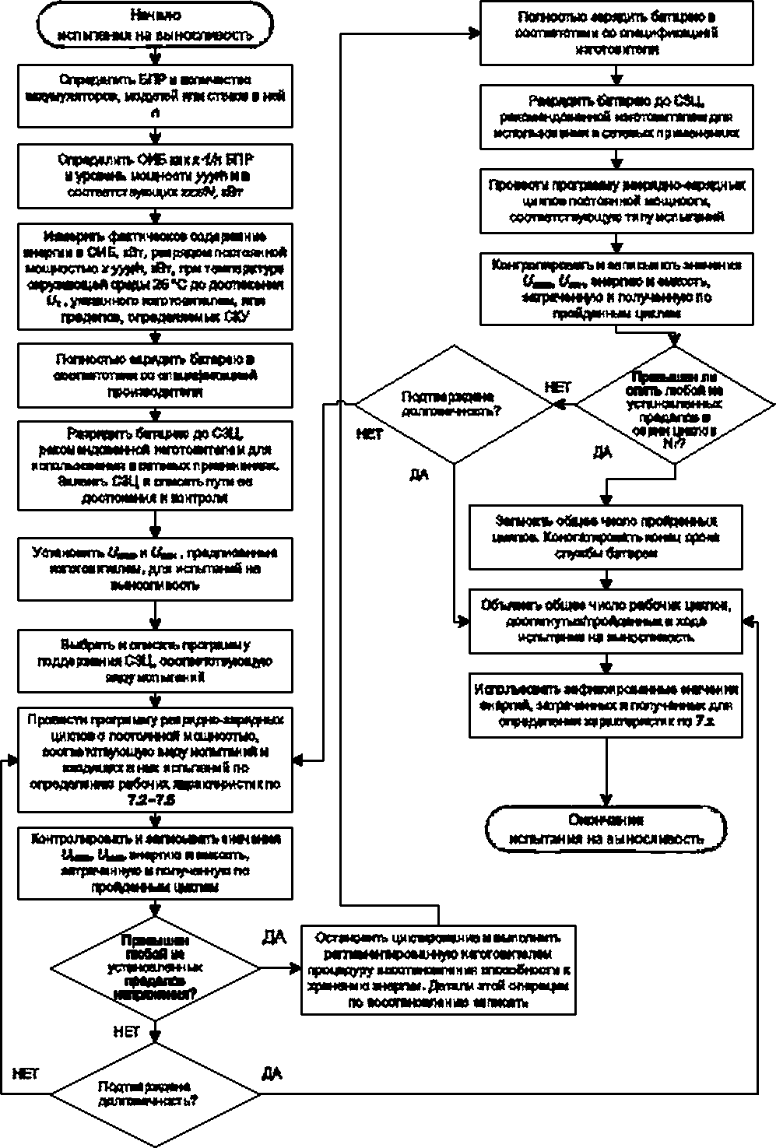

Рисунок 5 — Рабо-мй процесс и дерево принятия решений для испытаний на выносливость по 6.2—6.5

11

ГОСТ Р МЭК 61427-2—2016

# Выносливость батарей

* 1. Общие положения

Испытания на выносливость предназначены для определения пригодности конструкции батареи принимать и отдавать энергию в экспериментальных условиях, воспроизводящих в упрощенном виде работу батареи, которую она должка будет выполнять в приложении сетевого хранения энергии.

Ключевыми факторами воздействия в таком применении являются:

1. уровни мощности при заряде и разряде при возможном запасе энергии:
2. работа при СЗ менее 100 % и
3. большое число рабочих циклов, которое должно быть достигнуто в течение всего срока службы. Условия испытаний сформулированы так, чтобы количественно определить выносливость бата­

реи в следующих четырех сценариях приложений: регулирование частоты, следование за нагрузкой,

покрытие пиковых нагрузок и работа с временным сдвигом для фотоэлектрических систем.

В значительной степени случайные процессы передачи энергии в и от батареи при хранении энер­ гии для сети моделируют более упрощенными подпрограммами энергообмена.

Признают, что выбранные отдельные процедуры энергообмена не могут точно повторить все ус­ ловия реального использования, что типично для лабораторных испытаний. Тем не менее, системати­ ческое использование этих испытаний для разработки продуктов и для целей квалификации поможет изготовителям и операторам СХЭЭ в разработке и выборе подходящих батарей.

* 1. Испытания на выносливость при эксплуатации в режиме регулирования частоты Условия испытания следующие:

1. изготовитель должен выбрать и определить БПР, которая способна:
   1. отдавать и принимать в течение длительного времени импульсы постоянной мощности

500 и 1000 кВт. как указано в перечислении j) в пределах диапазона рабочего напряжения бата­ реи. указанного изготовителем, и при тепловом равновесии при температуре окружающего воз­ духа +25 *С.

* 1. выдерживать такую передачу энергии несколько раз в час и 24 ч/сут без превышения уста­ новленных изготовителем пределов рабочего напряжения:

1. изготовитель должен указать, из какого числа *п* аккумуляторов, модулей или стеков сформиро­ вана такая БПР:
2. изготовитель должен указать долю мощности 500/л и 1000/л кВт. которую будет отдавать или

принимать такой аккумулятор, модуль или стек в составе БПР. удовлетворяющей условиям по пере­ числению а):

1. изготовитель должен собрать из х таких аккумуляторов, модулей или стеков подходящий ОИБ,

имеющий:

* 1. 4 аккумулятора, соединенных последовательно (только в том случае, когда эти аккумуля­ торы по отдельности коммерчески доступны), или
  2. один или более модулей, содержащих не менее 4 аккумуляторов, соединенных последо­ вательно. или
  3. один стек, содержащий, по крайней мере. 4 проточных элемента, соединенных последова­

тельно. и включить в их состав соответствующие периферийные устройства СКУ и СБВ:

1. когда необходимо испытать на соответствие настоящему стандарту СХЭЭ на основе батареи с отличающимися параметрами мощности и/или запаса энергии, то такой выбор является приемлемым при условии, что все другие положения будут выполнены и это отклонение отражено в документации испытаний:
2. фактический запас энергии Е. кВт ч, в ОИБ должен быть определен после проведения полно­ го заряда в соответствии со спецификацией изготовителя, на термически уравновешенной батарее при температуре окружающего воздуха (25±3) °С. Для этого ОИБ разряжают с постоянной мощностью х 500*/п* кВт до достижения *UK.* указанного изготовителем, или предела разряда, устанавливаемого СКУ

так. чтобы получить данные в соответствии с требованиями 7.2;

д) затем ОИБ полностью заряжают в соответствии с техническими требованиями изготовителя;

1. ОИБ разряжают до такого значения СЗЦ. чтобы он мог в повторяющихся режимах отдавать или принимать порции мощности и энергии без превышения установленною изготовителем диапазона рабочею напряжения;

12

ГОСТ Р МЭК 61427-2—2016

1. изготовитель должен указать значение СЗЦ в процентах от фактического содержания энергии, как указано в перечислении f) и пути его достижения в таблице 1;
2. затем при температуре окружающей среды (25±3) *С ОИБ подвергают непрерывной последова­ тельности импульсов разряда/заряда. указанных в перечислениях 1—8) и имеющих профили а. Ь или с для регулировки СЗЦ. Следует контролировать и регистрировать минимальное и максимальное на­ пряжение батареи, а также совокупную емкость и энергию при разрядах и зарядах ОИБ:
   1. разряд в течение 2 мин с постоянной мощностью при уровне мощности х-500*/п* кВт.
   2. разряд в течение 1 мин с постоянной мощностью при уровне мощности x-1000/л кВт.
   3. заряд в течение 2 мин с постоянной мощностью при уровне мощности x-500/л кВт.
   4. заряд в течение 1 мин с постоянной мощностью при уровне мощности х-ЮОО/л кВт.
   5. разряд в течение 1 мин с постоянной мощностью при уровне мощности х 1000/л кВт.
   6. разряд в течение 2 мин с постоянной мощностью при уровне мощности х-500*/п* кВт.
   7. заряд в течение 1 мин с постоянной мощностью при уровне мощности x-1000/л кВт.
   8. заряд в течение 2 мин с постоянной мощностью при уровне мощности (х-500/о ♦ а) кВт. где а — дополнительная мощность, необходимая для поддержания СЗЦ. Изготовитель должен указать и объявить значение а в таблице 1. Значение (х-5О0/л ♦ а) кВт должно быть равно или менее x-1000/л кВт (см. например, рисунок 6 — профиль а) или

(2 + f) мин с постоянной мощностью при уровне мощности x-500/л кВт. где *t* — дополнительное время заряда, необходимое для поддержания СЗЦ. Изготовитель должен указать и зафиксировать зна­ чение *t* в таблице 1 (см. например, рисунок 7 — профиль Ь). или

2 мин с постоянной мощностью при уровне мощности x-500/л кВт и после каждого К-го цикла, т. е. числа завершенных циклов разрядных и зарядных импульсов по перечислениям 1>—8). проводить за­ ряд. поддерживающий СЗЦ. с мощностью не более чем 1000/л кВт и длительностью, указанной изгото­ вителем. Изготовитель должен указать и объявить значение *К,* уровень мощности и продолжительность этого поддерживающего СЗЦ заряда в таблице 1 (см. например, рисунок 8 — профиль с).

<500

Деухстэдииный заряд при постоянной мощности

Дополнитегьная мощиостъ/эиергия

для стабилизации СЗЦ

I

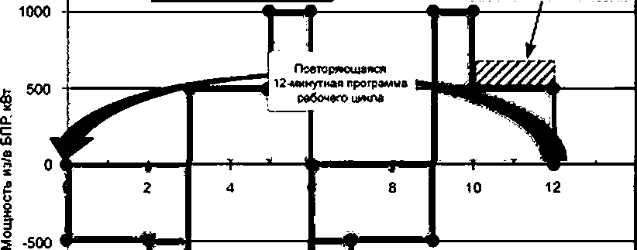

1

-1000 Рабочий цикл

•1500

Двухстадийный заряд

с постоянной мощностью

продолжительностью <2 мин при регулировании частоты

Время, мин

Рисунок 6 — Профиль программы работы е режиме регулирования частоты

(см. 6.2) — профиль а

13

Мощность <43fe БПР кВт

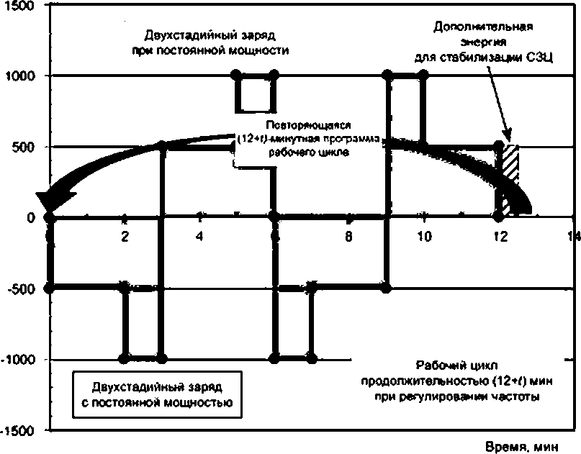ГОСТ Р МЭК 61427-2—2016

Мощность иа/в ВПР. к&т

Рисунок 7 — Профиль программы работы 8 режиме регулирования частоты

(см. 6.2) — профиль b

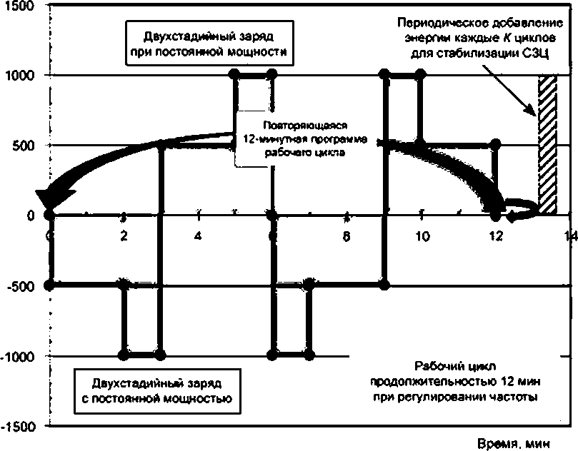Рисунок 8 — Профиль программы работы в режиме регулирования частоты

(см. 6.2) — профиль с

14

ГОСТ Р МЭК 61427-2—2016

* 1. вернуться к перечислению 1) и выполнить операции, описанные в перечислениях 1)—8). 840 раз для последовательного получения данных по испытаниям в соответствии с 7.3, 7.4 и 7.5, см. также ри­ сунок 4;

к) если напряжение ОИБ в перечислении j) превышает установленные изготовителем пределы рабочих напряжений, то способность х отдаче и приему энергии ОИБ и. как следствие. БПР, считают утраченной. Схема такого изменения напряжения батареи показана на рисунке 9;

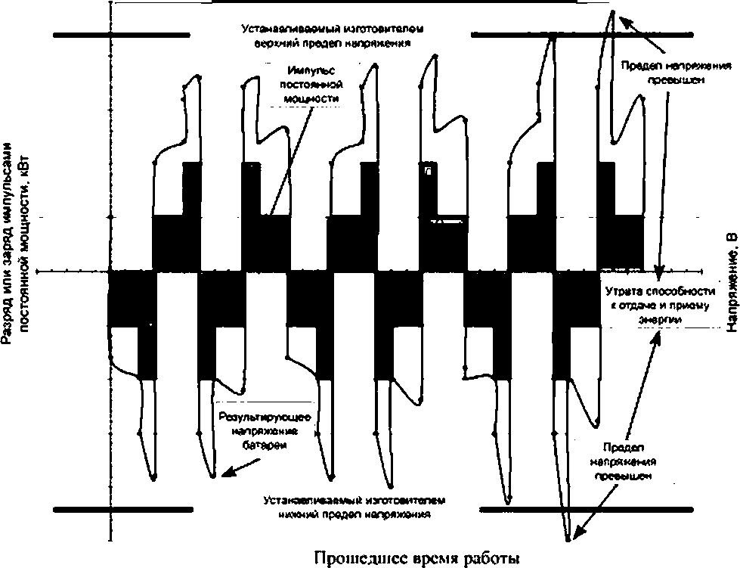

Рисунок 9 — Схема изменения напряжения батареи с течением времени при циклироеании разрядными

и зарядными импульсами постоянной мощности

* + 1. цитирование должно быть остановлено, и предпринята попытка восстановления способности ОИБ к цитированию в соответствии с техническими предписаниями изготовителя. Детали этой опера­ ции по восстановлению возможности хранения энергии должны быть внесены в таблицу 1;

т) затем должен быть запущен новый набор операций по перечислениям h)—j). Если напряжение ОИБ в перечислении j) снова превысит установленные изготовителем пределы рабочего напряжения в течение 120 циклов последовательности j) перечислений 1}—8) (*24 ч), то способность ОИБ и, как следствие. БПР, к отдаче и приему энергии считают безвозвратно утраченной и батарею рассматривают как достигшую конца своего срока службы. В противном случае последовательность циклов, описанных в перечислении j). должна быть продолжена, пока вновь не будет превышено предельное значение, как описано в перечислении к);

п) выносливость батареи, в соответствии сданным сценарием приложения, определяют числом завершенных последовательностей по перечислениям 1)—8) в перечислении j) до достижения конца срока службы в соответствии с перечислением т);

15

ГОСТ Р МЭК 61427-2—2016

0) энергетическую эффективность е этой части испытаний на выносливость определяют по 7.3 или 7.4 и вносят в таблицы 6 и 7, соответственно;

1. выделение тепла при максимальной температуре окружающей среды при испытаниях на вы­

носливость определяют по 7.5 и вносят в таблицу 10;

1. если в перечислении j) поддержание СЗЦ достигнуто с использованием профиля с. то про­ должительность интегрирования должна быть адаптирована так. чтобы в него попал хотя бы один из этапов заряда с профилем с для поддержания СЗЦ;

г) по завершении определения энергетической эффективности и выделения тепла по 7.3, 7.4 и

7.5 испытаний на выносливость по 6.2. испытание на выносливость следует возобновить с перечисле­ ния д). Испытание проводят, игнорируя перечисления 9) и о), р) и q) до тех лор, пока ОИБ не будет объ­ явлен необратимо деградировавшим или пока изготовитель батареи не продемонстрирует объявлен­ ный им срок службы конструкции БПР надежной экстраполяцией возможности приема и отдачи энергии в течение долгого времени на ОИБ.

* 1. Испытания на выносливость в режиме следования за нагрузкой

а) изготовитель должен выбрать и определить БПР. которая способна;

* + 1. отдавать и принимать в течение длительного времени импульсы постоянной мощности

180 и 360 кВт как в перечислении j) в пределах диапазона рабочего напряжения батареи, указан­ ного изготовителем и при тепловом равновесии при температуре окружающего воздуха *25 *С.

* + 1. выдерживать такую передачу энергии несколько раз в час и 24 ч/сутки без превышения установленных изготовителем пределов рабочего напряжения;

t>) изготовитель должен указать, из какого числа л аккумуляторов, модулей или стеков сформиро­ вана такая БПР;

1. изготовитель должен указать долю мощности 180/л и 360/л кВт. которую будет отдавать или принимать такой аккумулятор, модуль или стек в составе БПР, удовлетворяющей условиям 6.3, пере­ числение а);
2. изготовитель должен собрать из х таких аккумуляторов, модулей или стеков подходящий ОИБ. имеющий;
   1. 4 аккумулятора, соединенных последовательно (только в том случае, когда эти аккумуля­ торы по отдельности коммерчески доступны) или
   2. один или более модулей, содержащих не менее 4 аккумуляторов, соединенных последо­ вательно или
   3. один стек, содержащий, по крайней мере. 4 проточных элемента, соединенных последова­ тельно и включить в их состав соответствующие периферийные устройства СКУ и СБВ;
3. если необходимо испытать на соответствие настоящему стандарту СХЭЭ на основе батареи с отличающимися параметрами мощности и/или запаса энергии, то такой выбор является приемлемым при условии, что все другие положения будут выполнены и это отклонение заявлено в документации испытаний;
4. фактическое содержание энергии *Е.* кВт ч. в ОИБ должно быть определено после проведе­ ния полного заряда в соответствии со спецификацией изготовителя, на термически уравновешенной батарее при температуре окружающего воздуха (25±3) ®С. ОИБ разряжают с постоянной мощностью х 500*/п* кВт до достижения Ц,. указанного изготовителем или предела разряда, устанавливаемого СКУ. так. чтобы получить данные в соответствии с 7.2;

д) затем ОИБ должен быть полностью заряжен в соответствии с техническими требованиями из­ готовителя;

h) ОИБ должен быть разряжен до такой СЗЦ. чтобы он мог в повторяющихся режимах отдавать или принимать порции мощности и энергии без превышения установленного изготовителем диапазона рабочего напряжения;

1) изготовитель должен указать значение СЗЦ в процентах от фактического содержания энергии, как указано в перечислении 0 и пути его достижения в таблице 1;

16

ГОСТ Р МЭК 61427-2—2016

1. затем при температуре окружающей среды (25±3) *С ОИБ должен быть подвергнут непрерывной последовательности импульсов разряд аУэаряда. указанных в перечислениях 1)—8) и имеющих профи­ ли а. Ь или с для регулировки СЗЦ. Следует контролировать и регистрировать минимальное и макси­ мальное напряжение батареи, а также совокупную емкость и энергию при разрядах и зарядах ОИБ:
2. разряд в течение 8 мин с постоянной мощностью при уровне мощности x-180/л кВт.
3. разряд в течение 4 мин с постоянной мощностью при уровне мощности x-360/n кВт.
4. заряд в течение 8 мин с постоянной мощностью при уровне мощности x-180/л кВт.
5. заряд в течение 4 мин с постоянной мощностью при уровне мощности x-360/л кВт.
6. разряд в течение 4 мин с постоянной мощностью при уровне мощности x-360/л кВт.
7. разряд в течение 8 мин с постоянной мощностью при уровне мощности х-180/л кВт.
8. заряд в течение 4 мин с постоянной мощностью при уровне мощности x-360/л кВт.
9. заряд в течение 8 мин с постоянной мощностью при уровне мощности (x-180/л ♦ а) кВт. где а — дополнительная мощность, необходимая для поддержания СЗЦ. Изготовитель должен указать и документировать значение а в таблице 1. Значение {x-180/л ♦ а) кВт должно быть равно или менее Х-360/Л кВт (см. например, рисунок 10 — профиль а) или

(8 ♦ Г) мин с постоянной мощностью при уровне мощности x-180/л кВт. где Г дополнительное время заряда, необходимое для поддержания СЗЦ. Изготовитель должен указать и документировать значе­ ние *t* (см. например, рисунок 11 — профиль Ь) в таблице 1 или

8 мин с постоянной мощностью при уровне мощности x-180/л кВт и после каждого К-го цикла, т. в. числа завершенных циклов разрядных и зарядных импульсов по перечислениям 1}—8). прово­ дить заряд, поддерживающий СЗЦ с мощностью не большей, чем 360/л кВт и длительностью, указан­ ной изготовителем. Изготовитель должен указать и документировать значение *К,* уровень мощности и продолжительность этого поддерживающего СЗЦ заряда (см. например, рисунок 12 — профиль с) в таблице 1:

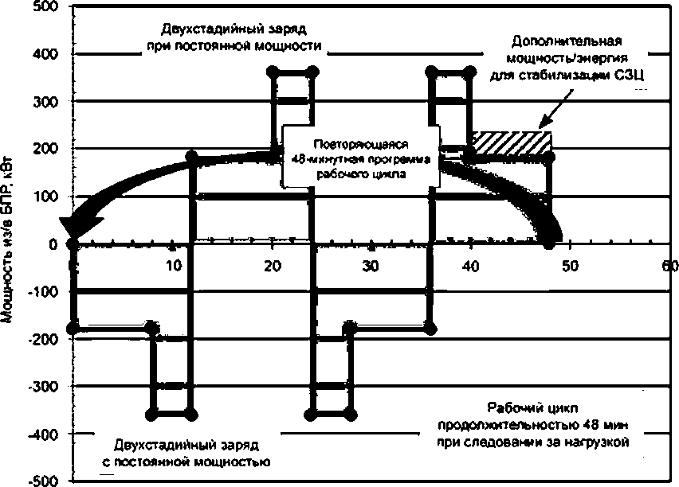

время, мин

Рисунок 10 — Профиль программы работы в режиме следования за нагрузкой

(см. 6.3) — профиль а

17

ГОСТ Р МЭК 61427-2—2016

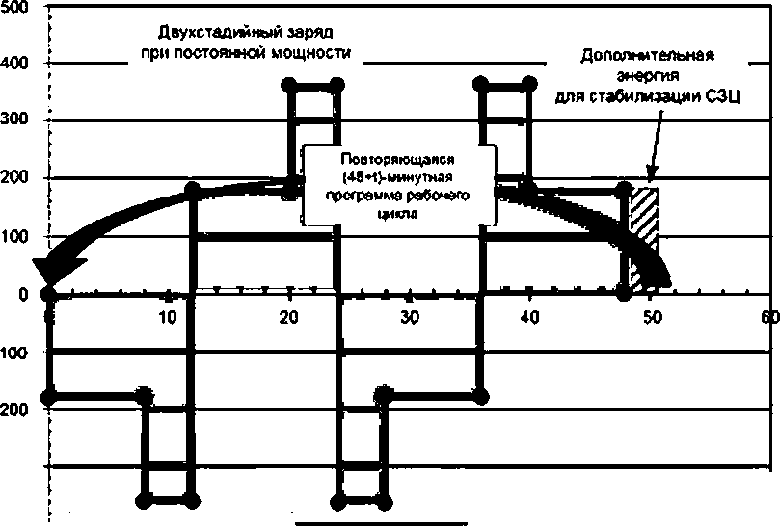-300

Мощность из/» БПР. квт

-400

-500

Двухстадийный разряд С постоянной мощностью

Рабочий цикл продолжительностью (46+0-мим при следовании за нагрузкой

время, мин

Рисунок 11 — Профиль программы работы в режиме следования за нагрузкой

(см. 6.3) — профиль b

500

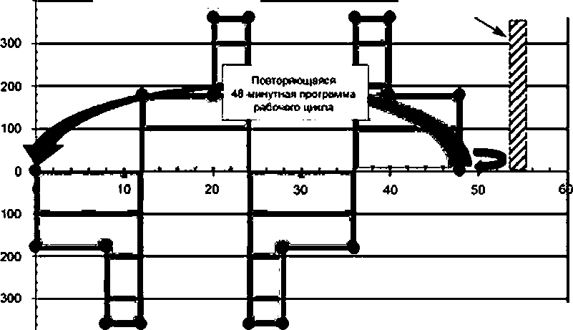400

Двухстадийшй заряд при ПОСТОЯННОЙ МОЩНОСТИ

Периодическое добавление эиерпм каждые *К* циклов для стабилизации СЗЦ

-400 -

Мощность из* БПР. кВт

-500 4-

Даухстаднйный разряд с постоянной мощностью

Рабочий цикл продолжительностью 48 мин при следовании за нагрузкой

Время, мин

Рисунок 12 — Профиль программы работы в режиме следования за нагрузкой

(см. 6.3) — профиль с

18

ГОСТ Р МЭК 61427-2—2016

1. вернуться к перечислению 1) и выполнить операции, описанные в перечислениях 1)—8). 210 раз для последовательного получения данных испытаний по 7.3.7.4 и 7.5, см. также рисунок 4;
2. если напряжение ОИБ в перечислении j) превышает установленные изготовителем пределы рабочих напряжений, то способность к отдаче и приему энергии ОИБ. и как следствие. БПР считается утраченной;

l ) цитирование должно быть остановлено и предпринята попытка восстановления способности ОИБ к цитированию в соответствии с техническими предписаниями изготовителя. Детали этой опера­ ции по восстановлению возможности хранения энергии должны быть занесены в таблицу 1;

т) затем должен быть запущен новый набор операций по перечислениям h>—j). Если напряже­ ние ОИБ в перечислении j) снова превысит установленные изготовителем пределы рабочего напря­ жения в течение 60 циклов по перечислениям 1)—8) перечисления j) (*=48 ч). то способность ОИБ. и. как следствие. БПР. к отдаче и приему энергии считается безвозвратно утраченной и батарею считают достигшей конца срока службы. В противном случае последовательность циклов, описанных в перечис­ лении j). должка быть продолжена, пока вновь не будет превышено предельное значение, как описано в перечислении к):

п) выносливость батареи, в соответствии с данным сценарием приложения, определена числом завершенных последовательностей по перечислениям 1>—8) перечисления j) до достижения конца срока службы в соответствии с перечислением т):

о) энергетическую эффективность в этой части испытаний на выносливость определяют в соот­ ветствии с 7.3 или 7.4 и заносят в таблицы 6 и 7 соответственно;

р) выделение тепла при максимальной температуре окружающей среды при испытаниях на вы­ носливость определяют в соответствии с 7.5 и заносят в таблицу 10;

q) если в перечислении j) поддержание СЗЦ достигнуто с использованием профиля с. то продол­ жительность интегрирования должна быть адаптирована так. чтобы в него попал хотя бы один из таких этапов заряде с профилем с для поддержания СЗЦ;

г) по завершении определения энергетической эффективности и выделения тепла в соответствии с 7.3. 7.4 и 7.5 испытаний на выносливость по 6.3 испытание на выносливость следует возобновить с перечисления д). Испытание проводят, игнорируя перечисления 9) и о), р) и q) до тех пор. пока ОИБ не будет объявлен необратимо деградировавшим или пока изготовитель батареи не продемонстрирует объявленный им срок службы конструкции БПР надежной экстраполяцией возможности приема и от­ дачи энергии в течение долгого времени на ОИБ.

* 1. Испытания на выносливость в условиях сглаживания пиков мощности

1. изготовитель должен выбрать и определить БПР. которая способна:
   1. отдавать и принимать в течение длительного времени импульсы постоянной мощности

500 кВт как в 6.4. перечисление j) в пределах диапазона рабочего напряжения батареи, указанного изготовителем и при тепловом равновесии при температуре окружающего воздуха +25 *С,

* 1. выдерживать такую передачу энергии каждый день без превышения установленных из­ готовителем пределов рабочего напряжения:

1. изготовитель должен указать, из какого числа *п* аккумуляторов, модулей или стеков сформиро­ вана такая БПР.

с) изготовитель должен указать долю мощности 500*In* кВт. которую будет отдавать или принимать такой аккумулятор, модуль или стек в составе БПР. удовлетворяющей условиям по 6.4. перечисление а):

1. изготовитель должен собрать из х таких аккумуляторов, модулей или стеков подходящий ОИБ. имеющий по меньшей мере:
   1. 4 аккумулятора, соединенных последовательно (только е том случае, когда эти аккумуля­

торы по отдельности коммерчески доступны) или

* 1. один или более модулей, содержащих не менее 4 аккумуляторов, соединенных последо­ вательно или
  2. один стек, содержащий по крайней мере 4 проточных элемента, соединенных последова­ тельно. и включить в их состав соответствующие периферийные устройства СКУ и СБВ:

1. когда необходимо испытать на соответствие настоящему стандарту СХЭЭ на основе батареи с отличающимися параметрами мощности и/или запаса энергии, то такой выбор является приемлемым при условии, что все другие положения будут выполнены и это отклонение заявлено в документации испытаний:

19

ГОСТ Р МЭК 61427-2—2016

1. фактическое содержание энергии *Е,* кВт ч, в ОИБ должно быть определено после проведения полного заряда в соответствии со спецификацией изготовителя на термически уравновешенной бата­ рее при температуре окружающего воздуха (25±3) вС проведением разряда с постоянной мощностью х500/л кВт до достижения конечного напряжения, указанного изготовителем. *UK* или предела разряда,

устанавливаемого СКУ, так. чтобы получить данные в соответствии с требованиями 7.2:

д) затем ОИБ должен быть полностью заряжен в соответствии с техническими требованиями из­ готовителя:

1. изготовитель должен указать значение СЗЦ в процентах от фактического содержания энергии, как определено в перечислении f). и пути его достижения по таблице 1:
2. затем ОИБ должен быть подвергнут при температуре окружающей среды (25±3) вС непрерыв­

ной последовательности импульсов разряда/заряда. определенных в перечислениях 1 *у—*5). без превы­ шения установленных изготовителем пределов по напряжению. Следует контролировать и регистриро­ вать минимальное и максимальное напряжение батареи, а также совокупную емкость и энергию при разрядах и зарядах ОИБ:

* 1. разряд в течение 180 мин с постоянной мощностью при уровне мощности х 500/л кВт (пример покрытия пика нагрузки утром). Профиль испытания при этом такой, как показан на рисунке 13.
  2. не отдавать энергию в течение 180 мин.

Если СКУ и/или СБВ запитаны непосредственно от батареи, то батарея и в период такого от­ ключения продолжает питать указанные устройства на этапах 2 и 4. Соответствующее количество потребленной энергии должно быть учтено при расчете эффективности (см. 7.3 и 7.4),

* 1. разряд в течение 180 мин с постоянной мощностью при уровне мощности х-500/л кВт (напри­ мер. сглаживание пика нагрузки в середине дня),
  2. не отдавать энергию в течение 60 мин.
  3. заряд в течение не более 840 мин при постоянной мощности с уровнем не более x-500/n кВт при ограничении максимального напряжения и общей подаваемой энергии значениями, установленными изготовителем. За время не более 180 мин батарея должна достичь значения СЗЦ, указанного изгото­ вителем. Параметры заряда должны быть документированы в таблице 1.
  4. вернуться к перечислению 1) и выполнить операции по перечислениям 1)—5). 7 раз для по­ следовательного получения данных по испытаниям в соответствии с 7.3.7.4 и 7.5. см. также рисунок 4;

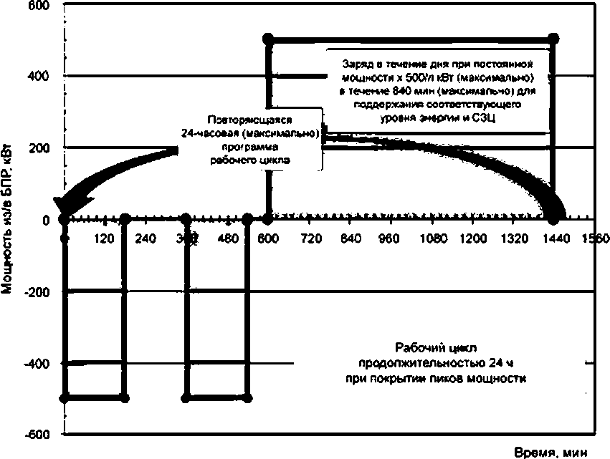

Рисунок 13 — Профиль программы работы в режиме покрытия дневных пиков мощности (см. 6.4)

20

ГОСТ Р МЭК 61427-2—2016

1. если напряжение ОИБ е перечислении i) превышает установленные изготовителем пределы рабочих напряжений, то способность к отдаче и приему энергии ОИБ и, как следствие, БПР считают утраченной:
2. цитирование должно быть остановлено и предпринята попытка восстановления способности ОИБ к цитированию е соответствии с техническими предписаниями изготовителя. Детали этой опера­ ции по восстановлению возможности хранения энергии должны быть документированы в таблице 1:

l ) затем должен быть запущен новый набор операций по перечислениям g)—i). Если напряжение ОИБ в перечислении i) снова превысит установленные изготовителем пределы рабочего напряжения в течение семи циклов перечислений 1)—5) перечисления i) (*1 неделя), то способность ОИБ и. как след* стене, БПР к отдаче и приему энергии считают безвозвратно утраченной и батарею рассматривают как достигшую конца своего срока службы. В противном случае последовательность циклов, описанных в перечислении j). должна быть продолжена, пока вновь не будет превышено предельное значение, как описано в перечислении i);

m) выносливость батареи в соответствии с данным сценарием приложения определяют числом завершенных последовательностей перечислений 1>—5) в перечислении i) до достижения конца срока службы в соответствии с перечислением I):

п) энергетическую эффективность в этой части испытаний на выносливость определяют в соот­ ветствии с 7.3 или 7.4 и документируют в таблицах 6 и 7 соответственно:

о) выделение тепла при максимальной температуре окружающей среды при испытаниях на вы­

носливость определяют в соответствии с 7.5 и документируют в таблице 10:

р) по завершении определения энергетической эффективности и выделения тепла е соответствии с 7.3—7.5 в испытаниях на выносливость по 6.4. испытание на выносливость следует возобновить на перечислении д). Испытание проводят, игнорируя перечисления 6), п) и о) до тех пор. пока ОИБ не бу­ дет объявлен необратимо деградировавшим или пока изготовитель батареи не продемонстрирует объ­ явленный им срок службы конструкции БПР надежной экстраполяцией возможности приема и отдачи энергии в течение долгого времени на ОИБ.

* 1. Испытания на выносливость при работе с временным сдвигом для фотоэлектрических систем (ФЭС)

Условия испытания следующие:

1. изготовитель должен выбрать и определить БПР которая способна:
   1. принимать фотоэлектрическую энергию в дневное время с постоянной мощностью либо

3 и 1.5 к8т, либо 30 и 15 кВт, как в перечислении)) (см. ниже, а также рисунок 12) в пределах диа­ пазона рабочего напряжения батареи, указанного изготовителем, и при тепловом равновесии при температуре окружающего воздуха +25 °С:

* 1. отдавать запасенную фотоэлектрическую энергию с постоянной мощностью 3 или 30 кВт и
  2. выдерживать такую передачу энергии каждый день без превышения установленных из­ готовителем пределов рабочего напряжения:

1. изготовитель должен указать, из какого числа *п* аккумуляторов, модулей или стеков сформиро­

вана такая БПР:

с) изготовитель должен указать долю мощности 3*/п* и 30*to* кВт. которую будет отдавать или принимать такой аккумулятор, модуль или стек е составе БПР удовлетворяющей условиям 6.5. перечисление а):

1. изготовитель должен собрать из *х* таких аккумуляторов, модулей или стеков подходящий ОИБ. имеющий по меньшей мере:
   1. 4 аккумулятора, соединенных последовательно (только в том случае, когда эти аккумуля­ торы по отдельности коммерчески доступны), или
   2. один или более модулей, содержащих не менее 4 аккумуляторов, соединенных последо­ вательно. или
   3. один стек, содержащий по крайней мере 4 проточных элемента, соединенных последова­ тельно. — и включить в их состав соответствующие периферийные устройства СКУ и СБВ:
2. когда необходимо испытать на соответствие настоящему стандарту СХЭЭ на основе батареи с

отличающимися параметрами мощности и/или запаса энергии, то такой выбор является приемлемым при условии, что все другие положения будут выполнены и это отклонение будет заявлено в докумен­ тации испытаний:

0 фактическое содержание энергии *Е.* кВт-ч. в ОИБ должно быть определено после проведения полного заряда в соответствии со спецификацией изготовителя на термически уравновешенной бата­

21

ГОСТ Р МЭК 61427-2—2016

рее при температуре окружающего воздуха (25±3) °С проведением разряда с постоянной мощностью *3/п* и 30*/п* кВт до достижения *UK,* указанного изготовителем, или предела разряда, устанавливаемого СКУ. так. чтобы получить данные в соответствии с требованиями 7.2;

д) затем ОИБ должен быть полностью заряжен в соответствии с техническими требованиями из­ готовителя;

1. ОИБ должен быть разряжен до такого значения СЗЦ. чтобы он мог в повторяющихся режимах отдавать или принимать порции мощности и энергии без превышения установленного изготовителем диапазона рабочего напряжения;
2. изготовитель должен указать значение СЗЦ и пути его достижения в таблице 1;
3. затем ОИБ должен быть подвергнут при температуре окружающей среды (25±3) вС непрерыв­ ной последовательности импульсов разряда/зареда. определенных в перечислениях 1)—5). Следует контролировать и регистрировать минимальное и максимальное напряжение батареи, а также сово­ купную емкость и энергию при разрядах и зарядах ОИБ:
   1. заряд в течение 240 мин при постоянной мощности на уровне х З/л или x-30/л кВт (активная

фаза сохранения фотоэлектрической энергии). Профиль испытания при этом такой, как показано на рисунках 14 и 15.

* 1. заряд в течение 120 мин при постоянной мощности при уровне 0.5-х-З/л или 0,5-х-30/л кВт (ак­ тивная фаза сохранения фотоэлектрической энергии),
  2. выдержка в течение 60 мин без получения или отдачи энергии.

Примечание — Двухступенчатый вид ФЭ профиля сохранения энергии постоянной мощности частично отражает копоколообразный профиль энергетического выхода солнечных батарей в течение дня.

Если СКУ и/или СБВ запитаны непосредственно от батареи, то батарея и в период такого отклю­ чения продолжает питать указанные устройства на этапе 3. Соответствующее количество потреблен­ ной энергии должно быть учтено при расчете эффективности (см. 7.3, 7.4).

* 1. разряд с постоянной мощностью при уровне мощности x-3/л или x-30/л кВт до достижения уста­ новленных изготовителем значений *ия,* СЗЦ. энергии или разрядной емкости, полученных при разряде (использование запасенной ФЭ энергии), после чего батарея вновь может принимать в течение днев­ ною времени ФЭ энергию с длительностью и уровнем мощности, определенными в перечислениях 1) и

2). Эти параметры разряда должны быть документированы в таблице 1.

* 1. при прерывании заряда по перечислению 4) не получать и не отдавать энергию в оставшееся до 1440 мин (24 ч) время, составляющее длительность цикла.
  2. 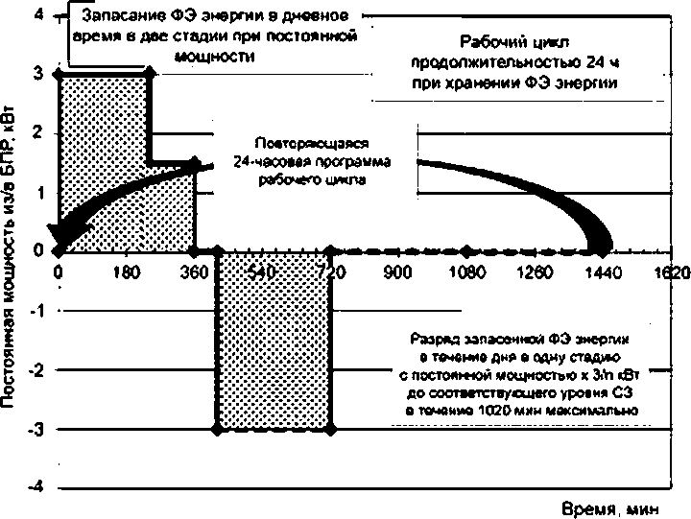вернуться к перечислению 1) и выполнить операции, описанные в перечислениях 1)—5), 7 раз для последовательного получения данных по испытаниям в соответствии с 7.3, 7.4 и 7.5. см. также ри­ сунок 4;

Рисунок 14 — Программа суточного режима с временным сдвигом для фотоэлектрических систем

в соответствии с 6.5 — режим 3 кВт

22

ГОСТ Р МЭК 61427-2—2016

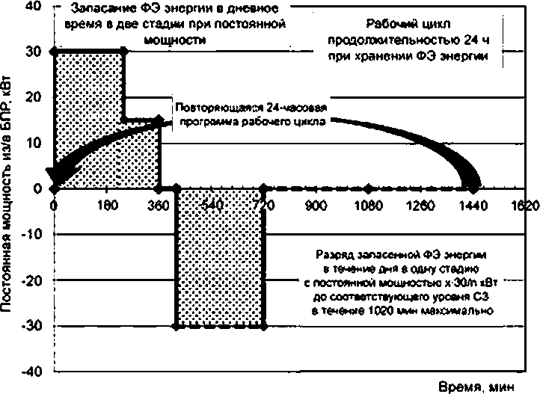

Рисунок 15 — Программа суточного режима с временным сдвигом для фотоэлектрических систем в соответствии с 6.5 — режим 30 кВт

1. если напряжение ОИБ в перечислении j) превышает установленные изготовителем пределы рабочих напряжений, то способность к отдаче и приему энергии ОИБ и. как следствие. БПР считают утраченной;

l ) цитирование должно быть остановлено и предпринята попытка восстановления способности ОИБ к цитированию в соответствии с техническими предписаниями изготовителя. Детали этой опера­ ции по восстановлению возможности хранения энергии должны быть документированы в таблице 1;

т) затем должен быть запущен новый набор операций, перечисление}}. Если напряжение ОИБ в перечислении j) снова превысит установленные изготовителем пределы рабочего напряжения в те­ чение 7 циклов перечислений 1)—5) перечисления j) (1 неделя), то способность ОИБ и. как следствие. БПР к отдаче и приему энергии считают безвозвратно утраченной и батарею рассматривают как до­ стигшую конца своего срока службы. В противном случае последовательность циклов, описанных в перечислении j). должна быть продолжена, пока вновь не будет превышено предельное значение, как описано в перечислении к);

п) выносливость ОИБ в соответствии с данным сценарием приложения определяют числом за­ вершенных последовательностей перечислений 1)—5) перечисления j) до достижения конца срока службы в соответствии с перечислением т):

о) энергетическую эффективность в этой части испытаний на выносливость определяют в соот­ ветствии с 7.3 или 7.4 и документируют в таблицах 6 и 7 соответственно;

р) выделение тепла при максимальной температуре окружающей среды при испытаниях на вы­

носливость определяют в соответствии с 7.5 и документируют в таблице 10;

q) по завершении определения энергетической эффективности и выделения тепла в соответствии с 7.3—7.5 в испытаниях на выносливость по 6.5 испытание на выносливость следует возобновить с перечисления д). Испытание проводят, игнорируя перечисления 6). о) и р) до тех пор. пока ОИБ не бу­ дет объявлен необратимо деградировавшим или пока изготовитель батареи не продемонстрирует объ­ явленный им срок службы конструкции БПР надежной экстраполяцией возможности приема и отдачи энергии в течение долгого времени на ОИБ.

# Свойства батарей и электрические характеристики

* 1. Декларация свойств системы

Особенности БПР и ОИБ для испытаний по 6.2—6.5, указанные изготовителем или определенные экспериментально, документируют с соответствующей точностью в таблицах 1—4.

23

ГОСТ Р МЭК 61427-2—2016

Таблица 1 —Сводные данные электрических характеристик БЛР и ОИБ при испытаниях на выносливость

|  |  |  |  |  |  |  |
| --- | --- | --- | --- | --- | --- | --- |
| Наименование характеристики | Обозначение и ед измерений | Значения для образцов батарей при испытании по | | | | |
| 62 | в.з | 6.4 | 65 | 6.5 |
| при декларированной Рвдр кВт | | | | |
| 500—1000 | 180-360 | 500 | Э | 30 |
| Содержание энергии при указанном уровне мощности БПР | *РЕПР* кВг |  |  |  |  |  |
| £БЛР кВгч |  |  |  |  |  |
| Состав БПР: число аккумуляторов, модулей или стеков | Л. шт. |  |  |  |  |  |
| Состав ОИБ: *х-Мп* аккумуляторов, модулей или стеков | X. шт. |  |  |  |  |  |
| Описание метода достижения полного заря­ да ОИБ | — |  |  |  |  |  |
| Рабочее напряжение ОИБ | Чыи-В |  |  |  |  |  |
| tWB |  |  |  |  |  |
| Мощность и фактическое содержание энер- гии в ОИБ при разряде в соответствии с 6.x, перечисление f). и 7.2 при температуре окружа-  ющей среды (25±3) 'С до значения *1>ж* или до значения, устанавливаемого СКУ | Р. кВт |  |  |  |  |  |
| Б. кВт-ч |  |  |  |  |  |
| *£ т* |  |  |  |  |  |
| "ос у-В | СКУ  Да/Нет | | | | |
| Число циклов на выносливость по перечис­ лениям i) или j). выполненное ОИБ до достиже­ ния пределов, установленных в перечислениях  1) или т) | N |  |  |  |  |  |
| Значение СЗЦ ОИБ от фактического содер- жания энергии и способы ее поддержания в испытании на выносливость по 6.2, б.З и 6.5 в течение времени | СЗЦ.% |  |  | hVn |  |  |
| £сзц. кВт-ч |  |  |  |  |
| Профиль (а. b или с) |  |  |  |  |
| Параметры профиля а при использовании его в процедуре поддержания СЗЦ. используе­ мой в 6.2. перечисления 8) и j). и в 6.3. перечис­ ления 8) и j). рекомендованной изготовителем | а. кВт |  |  | hVn | H/n | H/n |
| Параметры профиля b при использовании его в процедуре поддержания СЗЦ, используе­ мой 8 6.2, перечисления 8) и j). и в 6.3. перечис­ ления 8) и j). рекомендованной изготовителем | /. мин |  |  | H/n | H/n | H/n |
| Параметры профиля с при использовании его в процедуре поддержания СЗЦ. используе­ мой 8 6.2. перечисления 8) и j). и в 6.3. перечне- пения 8) и j). рекомендованной изготовителем | К. цикл |  |  | H/n | H/n | H/n |
| Р. кВт |  |  |
| /. мин |  |  |
| Параметры заряда при работе в режиме по- крытия пиков мощности по 6.4, перечисление i), рекомендованные изготовителем | СЗЦ.% | Н/л | Н/п |  | H/n | H/n |
| Р. кВт |  |
| 1. мин |  |
| ^ В |  |

24

ГОСТ Р МЭК 61427-2—2016

*Окончание таблицы 1*

|  |  |  |  |  |  |  |
| --- | --- | --- | --- | --- | --- | --- |
| Наименование характеристики | Обозначение и ед. измерении | Значения для образцов батареи при испытании по | | | | |
| 6.2 | 6.3 | 6 4 | 6.5 | 6.5 |
| при декларированной Рвдр квт | | | | |
| 500-1000 | 160-360 | 500 | 3 | 30 |
| Параметры разряда при работе в режиме работы с временным сдвигом для ФЭС по 6.5. перечисления 4) и j). рекомендованные изгото- вигвпеы | сзц.% | Н/П | Н/п | Н/П |  |  |
| *Е.* кВт ч |  |  |
| С. А ч |  |  |
|  |  |  |
| Метод восстановления способности ОИБ к хранению заряда по 6.x. используемьм в пере­ числениях к) или I) и указанный изготовителем | Описание |  |  |  |  |  |
| Число ОИБ для испытаний на выносливость и определение рабочих характеристик | N. шт. |  |  |  |  |  |
| Наличие соответствующей СКУ и/или СБВ для управления ОИБ | — | Да/Нег | | | | |
| Примечание — Н/п — испытание не проводят. | | | | | | |

Таблице 2 — Сводные данные физических характеристик БЛР

|  |  |  |  |  |  |
| --- | --- | --- | --- | --- | --- |
| Наименование характеристики | Значения для образцов батарей при испытании по | | | | |
| 6.2 | б.З | 64 | 6.5 | 6.5 |
| при декларированной Pgnp кВт | | | | |
| 500-1000 | 160- 360 | 500 | 3 | 30 |
| Наличие соответствующей СКУ и/или СБВ для управления БПР | Да/Нег | | | | |
| Площадь проекции БПР с установленными СКУ и СБВ. м2 |  |  |  |  |  |
| Вес БЛР с установленными СКУ и СБВ. кг |  |  |  |  |  |
| Высота БПР с установленными СКУ и СБВ. м |  |  |  |  |  |

Таблица 3 — Сводное описание БЛР

Значения для образцов батарей при испытании по

Наименование характеристики

6.2

6.3

64

6.5

6.5

пр и деклармро' танкой Р( •ПР квт

500-1000 180—360 500 30

Электрохимическая система Назначение

Изготовитель

Версия исполнения. включая программное обеспечение Дополнительная тформация

25

ГОСТ Р МЭК 61427-2—2016

Таблица 4 — Сводное описание ОИБ

|  |  |
| --- | --- |
| ОИБ дпя испытаний по | Описание, дополнительные страницы |
| 6.2 |  |
| 6.3 |
| 6.4 |
| 6.5 —3 кВт |
| 6.5 —30 кВт |
| Примечание — Описание должно обеспечивать понимание конструктивных особенностей и характе­ ристик ОИБ. позволяющее экстраполирование его рабочих характеристик на БПР | |

* 1. Определение содержания энергии при температуре окружающей среды +25 вС

Определяют и документируют значения рабочих характеристик ОИБ. выдержанного при темпе­ ратуре окружающей среды (25±3) ®С. Эти данные получают попутно при проведении испытаний по 6.2—6.5 и перечислению Q.

Полученные данные заносят в таблицу 5.

Таблица 5 — Сводные данные рабочих характеристик при разряде с постоянной мощностью при температуре окружающей среды (25±3) *С

|  |  |  |  |  |  |  |
| --- | --- | --- | --- | --- | --- | --- |
| Наименование хярактернстим | Обозначение и ед. измерений | Значения для образцов батарей при испытании по | | | | |
| 6.2 | 6.3 | 6.4 | 6.S | 6.5 |
| при декларированной Я&п р к®т | | | | |
| 500 | 160 | 500 | Э | 30 |
| Мощность и фактическое содержание энер- гии в ОИБ при разряде в соответствии с 6.x. перечисление f}« и 7.2 при температуре окру- жающей среды (25±3) *С до значения *UK* или  до значения, устанавливаемого СКУ | *Р.* кВт |  |  |  |  |  |
| Е. кВт-ч |  |  |  |  |  |
| Ух- в |  |  |  |  |  |
| СКУ  (Дакнет)  У.-В |  |  |  |  |  |
| Напряжение разомкнутой цепи полностью заряженного ОИБ перед разрядом постоян­  ной мощностью при температуре окружающей среды (25±3) *С | В |  |  |  |  |  |
| Конечное напряжение разряда ОИБ | Ух- в |  |  |  |  |  |
| Напряжение на клеммах ОИБ после 10 *%* продолжительности разряда при постоянной мощности | в |  |  |  |  |  |
| Напряжение на клеммах ОИБ после 50 % продолжительности разряда при постоянной мощности | в |  |  |  |  |  |
| Ток после 10 % продолжительности разряда при постоянной мощности | А |  |  |  |  |  |
| Ток при достижении значения *UK* или до зна­ чения. устанавливаемого СКУ | А |  |  |  |  |  |

26

ГОСТ Р МЭК 61427-2—2016

*Окончание таблицы 5*

|  |  |  |  |  |  |  |
| --- | --- | --- | --- | --- | --- | --- |
| Наименование характеристики | Обозначение и ед измерений | Значения для образное батарей при испытании по | | | | |
| 6.2 | 6.3 | 6.4 | 6.5 | 6.5 |
| при декларированной Ядо» «Вт | | | | |
| 500 | «60 | 500 | 3 | 30 |
| Общая длительность разряда при постоян­ ной мощности до значения *LfK* или до значе­ ния. устанавливаемого С КУ | мин |  |  |  |  |  |
| Фактическая энергия, полученная от ОИБ при разряде | *Е.* кВт-ч |  |  |  |  |  |
| Фактическая емкость, полученная от ОИБ при разряде при определении содержатся фактической энергии | А-ч |  |  |  |  |  |

* 1. Определение энергетической эффективности при температуре окружающей среды (25±3) °С

Энергетическую эффективность хранения энергии ОИБ определяют при температуре окружаю­ щей среды (25±3) "С и документируют. Эти данные получают попутно при проведении испытаний по 6.2—6.5 начиная с перечисления д) и через 840.210, 7 и 7 циклов по 6.2, 6.3 и 6.5. перечисление j). или по 6.4. перечисление i). соответственно.

Испытания проводят с ОИБ и его подсистемами, схематично изображенными на рисунке 16.

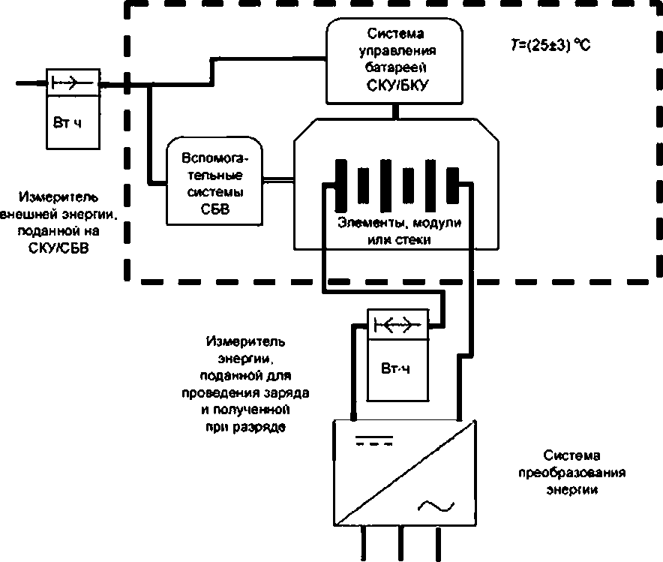

Рисунок 16 — Схематичное представление расположения двух точек измерения энергии (к вспомогательным системам и энергии к и от ОИБ) при определении ij

27

ГОСТ Р МЭК 61427-2—2016

Коэффициент эффективности хранения энергии т| — отношение полезной энергии при разряде (разность между количеством энергии, отданной при разряде, и энергии, потребленной вспомогатель­ ными системами СКУ/СБВ при разряде) и общей энергии заряда (сумма количества энергии, использо­ ванной непосредственно на заряд, и количества энергии, потребленной вспомогательными системами СКУ/СБВ на стадии заряда) определяют по формуле

***Е»ыл.* ^оазр. “ ^*еп раэр.**

Л=Ё----*-*----- *1* Г1---------к-п--.-м--р--.--- ■ <’>

Это значение рассчитывают по значениям в начале и в конце испытания на выносливость, чтобы отследить возможные изменения эффективности, и приводят в таблице 6.

Таблица 6 — Сводные данные по энергетической эффективности в испытаниях на выносливость при темпера­ туре окружающей среды (25±3) *С

|  |  |  |  |  |  |  |
| --- | --- | --- | --- | --- | --- | --- |
| Наименование характеристики | Обозначение и еа измерений | Значения для образцов батареи при испытании по | | | | |
| в.2 | 6.3 | 6.4 | 65 | 6.6 |
| при декларированной Pgpp кВт | | | | |
| 500-1000 | 180-360 | 500 | 3 | 30 |
| Декларированное число цмслое в испытании на выносливость и определении п по 6.2. 6.3, 6.4, 6.5. переселение i) илиj) | N | 840 | 210 | 7 | 7 | 7 |
| Число циклов, зафиксированное при испыта­ нии на выносливость и определении и | N |  |  |  |  |  |
| Количество энергии, потребленное СКУ и СБВ ОИБ. в течение зафиксированного числа циклов по перечислению i) или j) | кВт-ч |  |  |  |  |  |
| Количество энергии, использованной на за­ ряд ОИБ в течение зафиксированного числа циклов по перечислению i) или)) | кВт-ч |  |  |  |  |  |
| Количество энергии, полученной при разряде ОИБ в течение зафиксированного числа циклов по перечислению i) или j) | кВт-ч |  |  |  |  |  |
| Значение ц:   * в начале испытаний:   - в конце испытаний, см. формулу (1) | — |  |  |  |  |  |

Примечание — Показатели энергетической эффективности связаны с эффективностью электрохими- ческой реакции во время разряда и заряда, энергией, потребляемой вспомогательными устройствами, и стратегией зарядки, используемой для поддержания требуемой СЗЦ батареи.

* 1. Определение энергетической эффективности при минимальной и максимальной температуре окружающей среды

Энергетическую эффективность хранения энергии ОИБ определяют при минимальной и макси­ мальной температуре окружающей среды, установленной изготовителем, при которой батарея рабо­ тоспособна. Эти данные получают попутно при проведении испытаний по 6.2—6.5 начиная с перечис­ ления д) и через 840. 210, 7 и 7 циклов по 6.2. 6.3 и 6.5. перечисление j), или по 6.4. перечисление i), соответственно.

Полученные данные заносят в таблицу 7.

а) ОИБ. включая возможные внешние объемы электролита, до начала испытаний цитированием должны быть выдержаны при заданной изготовителем минимальной температуре окружающей среды с допустимым отклонением в пределах ±3 *С в течение (24±1)ч. Это может быть достигнуто размещени­ ем ОИБ в камере с регулируемой температурой и принудительной воздушной конвекцией или другими эквивалентными средствами.

28

ГОСТ Р МЭК 61427-2—2016

Если температурные ограничения отличаются от значений, допустимых при заряде или разряде, возможен выбор значения, подходящего для обоих условий;

1. находящийся внутри камеры ОИБ, начиная с перечисления д). подвергают циклам испытаний;
2. в течение требуемой последовательности циклов по перечислениям i) или j) условия стаби­ лизации СЗЦ подлежат адаптации так. чтобы установленный изготовителем уровень СЗЦ достигался и поддерживался также при низкой температуре окружающей среды. Эти условия документируют в таблице 8;
3. по завершении испытаний при низкой температуре ОИБ должен быть полностью заряжен в со­ ответствии со спецификациями изготовителя;
4. ОИБ. включая возможные внешние объемы электролита, до начала испытаний цитированием

должны быть выдержаны при заданной изготовителем максимальной температуре окружающей среды с допустимым отклонением в пределах ±3 еС в течение (24±1) ч. Это может быть достигнуто размеще­ нием ОИБ в камере с регулируемой температурой и принудительной воздушной конвекцией или други­ ми эквивалентными средствами;

0 находящийся внутри камеры ОИБ. начиная с перечисления д). подвергают циклам испытаний:

д) в течение требуемой последовательности циклов по перечислениям ») или j) условия стабилиза­ ции СЗЦ подлежат адаптации так. чтобы указанный изготовителем уровень СЗЦ достигался и поддер­ живался также при высокой температуре окружающей среды. Эти условия документируют в таблице 9:

1. по завершении испытаний при низкой температуре ОИБ должен быть полностью заряжен в со­ ответствии со спецификациями изготовителя;
2. коэффициент эффективности хранения энергии rj определяют по формуле (1) для обоих значе­ ний температуры во время соответствующих испытаний на выносливость и документируют в таблице 7.

Таблица 7— Сводные данные энергетической эффективности, определенной в циклических испытаниях на выносливость при минимальной и максимальной температуре окружающей среды

|  |  |  |  |  |  |  |
| --- | --- | --- | --- | --- | --- | --- |
| Наименование характеристик | Обозначение и ед. и>ывремяи | Значения для образцов батареи при испытании по | | | | |
| 6.2 | 6.3 | 6.4 | 6.S | 6 5 |
| при декларированной Ядо» квт | | | | |
| 500—tOCO | 160—360 | 500 | 3 | 30 |
| Декларированное число циклов е испытании на выносливость по определению q | N | 640 | 210 | 7 | 7 | 7 |
| Число циклов, зафиксированное при испы­ тании на выносливость и определении т) | N |  |  |  |  |  |
| Количество энергии, потребленное СКУ и СБВ ОИБ. в течение зафиксированного числа циклов по перечислению i) или j) | кВтч |  |  |  |  |  |
| *.*Сыин |  |  |  |  |  |
| кВтч |  |  |  |  |  |
|  |  |  |  |  |  |
| Количество энергии, использованной на за- ряд ОИБ в течение зафиксированного числа циклов по перечислению i) или j) | кВтч |  |  |  |  |  |
| '■*Смин |  |  |  |  |  |
| кВтч |  |  |  |  |  |
| ** С -« |  |  |  |  |  |
| Количество энергии, полученной при раз- ряде ОИБ е течение зафиксированного числа циклов по перечислению i) или j} | кВтч |  |  |  |  |  |
| '■*Смин |  |  |  |  |  |
| кВт-ч |  |  |  |  |  |
|  |  |  |  |  |  |

29

ГОСТ Р МЭК 61427-2—2016

*Окончание таблицы 7*

|  |  |  |  |  |  |  |
| --- | --- | --- | --- | --- | --- | --- |
| Наименование характеристики | Обозначение и  *са* измерений | Значения дяя образцов батарей при испытании по | | | | |
| 6.2 | 6.3 | 6.4 | 6.5 | 6.6 |
| при декларированной Рвдр кВт | | | | |
| S00-1000 | 180-360 | 600 | 3 | 30 |
| Значение ц:  - при минимагъной температуре окружаю­ щей среды: | — |  |  |  |  |  |
| - при максимагъной температуре окружаю­ щей среды, см. формулу (1) |  |  |  |  |  |

Таблица 8 — Параметры, необходимые для достижения и поддержания СЗЦ при проведении испытаний при минимальной температуре окружающей среды

|  |  |  |  |  |  |  |
| --- | --- | --- | --- | --- | --- | --- |
| Наименование характеристики | Обозначение и  *са* измерений | Значения для образцов батарей при испытании по | | | | |
| 6.2 | 6.3 | 6.4 | 6.5 | 6.5 |
| при декларированной Pgnp кВт | | | | |
| 600-1000 | 180-360 | S00 | 3 | 30 |
| Рабочее напряжение ОИБ | ини„.в |  |  |  |  |  |
| Ч-с*8 |  |  |  |  |  |
| Значение СЗЦ ОИБ от фактического содер- жакия энергии и способы ее поддержания е ис­ пытании на выносливость по 6.2, 6.3 и 6.5 | сзц.% |  |  | Н/п |  |  |
| еСзц. «в14 |  |  |  |  |
| Профиль (а. b или с) |  |  |  |  |
| Параметры профиля а при использовании его в процедуре поддержания СЗЦ. используе­ мой е 6.2. перечисления 8) и j). и в 6.3. перечис­ ления 8) и j), рекомендованной изготовителем | а. кВт |  |  | Н/п | Н/п | Н/п |
| Параметры профиля Ь при использовании его в процедуре поддержания СЗЦ. используе­ мой в 6.2, перечисления 8) и j). и е 8.3. перечис­ ления 6) и j). рекомендованной изготовителем | *1.* мин |  |  |
| Параметры профиля с при использовании его в процедуре поддержания СЗЦ. используе­ мой в 6.2. перечисления 8) и j}. и в 6.3, перечне- пения 8) и j). рекомендованной производителем | *К.* цикл |  |  |
| Р. кВт |  |  |
| /. мин |  |  |
| Параметры заряда при работе ОИБ в режи- ме покрытия пиков мощности по 6.4, перечисле­ ние i), рекомендованные изготовителем | СЗЦ.% | Н/п | Н/п |  | Н/п | Н/п |
| Р. кВт |  |
| *1.* мин |  |
| м*и*ак.сВ. |  |
| Параметры разряда при работе ОИБ 8 режи- ме работы с временным сдвигом для ФЭС по  6.5. перечисления 4) и j). рекомендованные из-  готовителем | СЗЦ.% | Н/п | Н/п | Н/л |  |  |
| Е. кВт ч |  |  |
| С.А-ч |  |  |
| *ик-* В |  |  |

30

ГОСТ Р МЭК 61427-2—2016

*Окончание таблицы 8*

|  |  |  |  |  |  |  |
| --- | --- | --- | --- | --- | --- | --- |
| Наименование характеристики | Обозначение и ед. измерении | Значения для образцов батареи при испытании по | | | | |
| 6.2 | 6.3 | 6.4 | 6.5 | 6.S |
| при декларированной Рвдр квт | | | | |
| 500—1000 | 160-360 | 500 | 3 | 30 |
| Метод восстановления способности ОИБ к хранению заряда по 6.x. перечисление к) или 1). указанный изготовителем | Р. кВт |  |  |  |  |  |
| Наличие СКУ и/или СБВ для управления ОИБ | — | Да/нет | | | | |
| Примечание —Н/л — испытание не проводят. | | | | | | |

Таблица 9 — Параметры, необходимые для достижения и поддержания СЗЦ при проведении испытаний при максимальной температуре окружающей среды

|  |  |  |  |  |  |  |
| --- | --- | --- | --- | --- | --- | --- |
| Наименование характеристики | Обозначение и ед. измерении | Значения для образцов батареи при испытании по | | | | |
| 6*1* | 6.3 | 64 | 6.5 | 6.5 |
| при декларированной | | | | |
| 500-1000 | 160-360 | 500 | 3 | 30 |
| Рабочее напряжение ОИБ | Ч.ИН.В |  |  |  |  |  |
| *Оыж.В* |  |  |  |  |  |
| Значение СЗЦ ОИБ от фактического содер- жания энергии и способы ее поддержания в ис­ пытании на выносливость по 6.2.6.3 и 6.5 | СЗЦ. % |  |  | Н/П |  |  |
| ^сэц- *\*В1^* |  |  |  |  |
| Профиль (а. Ьили с} |  |  |  |  |
| Параметры профиля а при использовании его в процедуре поддержания СЗЦ. используе­ мой в 6.2. перечисления 8) и j), и в 6.3, перечис­ ления 8) и j). рекомендованной изготовителем | е. кВт |  |  | Н/п | К/п | Н/л |
| Параметры профиля b при использовании его в процедуре поддержания СЗЦ. используе­ мой е 6.2. перечисления в) и j). и в 6.3. перечис­ ления 8) и j). рекомендованной изготовителем | (. мин |  |  |
| Параметры профиля с при использовании его в процедуре поддержания СЗЦ. испопьэуе- мой в 6.2. перечисления 8) и j). и 8 6.3, перечне- ления 8) и j). рекомендованной производителем | К. цикл |  |  |
| *Р.* кВт |  |  |
| (, мин |  |  |
| Параметры заряда при работе ОИБ е режи- ме покрытия пиков мощности по 6.4. перечисле- ние i). рекомендованные изготовителем | СЗЦ.% | Н/П | Н/п |  | Н/п | Н/п |
| *Р.* кВт |  |
| *t,* мин |  |
| <W- b |  |

31

ГОСТ Р МЭК 61427-2—2016

*Окончание таблицы 9*

|  |  |  |  |  |  |  |
| --- | --- | --- | --- | --- | --- | --- |
| Наименование характеристики | Обозначение и  «д.измерений | Значения для образцов батареи при испытании по | | | | |
| 6.2 | 63 | 6.4 | 6.5 | в.5 |
| при декларированной Pgpp кВт | | | | |
| 500-1000 | 160-360 | 500 | 3 | 30 |
| Параметры разряда при работе ОИБ в режи­ ме работы с временным сдвигом для ФЭС по 6.5, перечисления 4) и j). рекомендованные из­ готовителем | сзц.% | Н/п | Н/п | Н/л |  |  |
| *Е.* кВт ч |  |  |
| С.А-ч |  |  |
| Ц.В |  |  |
| Метод восстановления способности ОИБ к хранению заряда по 6.x. перечисление к) или I), указашый изготовителем | *Р,* кВт |  |  |  |  |  |
| Наличие СКУ и/или СБВ для управления ОИБ | — | Да/нет | | | | |
| Примечание — Н/п — испытание не проводят. | | | | | | |

* 1. Определение отводимого тепла, генерируемого в ходе испытаний на выносливость при максимальной температуре окружающей среды

Батареи выделяют тепло в режиме ожидания, заряда или разряда. Выделяемое тепло является результатом изменений энтальпии при электрохимических реакциях, омического нагрева и неэффек­ тивности преобразования энергии вторичных систем, таких как СКУ и СБВ.

Потери энергии, выделяемой ОИБ в виде тепла, определяют при максимальной температуре окружающей среды и документируют. Эти данные получают попутно при проведении испытаний по 6.x и 7.4 при максимальной температуре окружающей среды.

Особое внимание должно быть уделено правильному масштабированию величин выделения теп­ ла ОИБ к соответствующим величинам БПР. Количество выделяющегося тепла получают интегрирова­ нием абсолютных значений энергии, как показано на рисунке 17.

Интегрирование осуществляют в течение определенных периодов времени испытаний на вынос­ ливость при цитировании по 7.4. перечисления i> и j). и значение выделяющегося тепла *Ет,* кВт-ч. рас­ считывают по формуле (2) и документируют в таблице 10.

E„ = l£ec+ SE:i-l£p. (2)

где £вс — энергия, поданная на СКУ/СБВ;

*Е3* — энергия, использованная непосредственно на заряд батареи;

£р — энергия, полученная при разряде батареи.

Примечания

1. 1 кВт-ч энергии соответствует 895 ккал или 3.6 МДж: 1 кВт мощности соответствует 895 ккал/ч или

3.6 МДж/ч.

1. Предполагают, что вся энергия, поданная в СКУ/БМУ и СБВ. полностью перешла е тепло.

Величины потери энергии/теплоеыделения предназначены только для оценки и не являются по­ стоянными в течение цикла передачи энергии. При расчете элементов, обеспечивающих охлаждение или нагрев, необходимо принять во внимание временную зависимость интенсивности тепловыделения.

32

ГОСТ Р МЭК 61427-2—2016

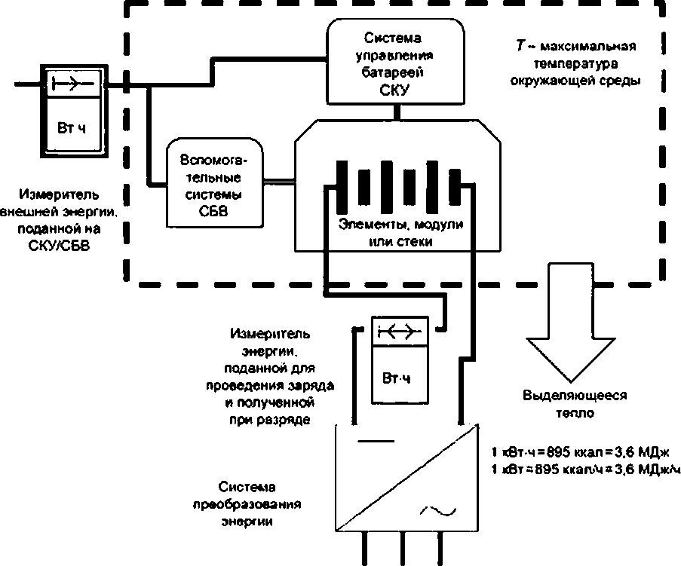

Рисунок 17 — Схематичное представление расположения двух точек измерения энергии (энергии к вспомогатель­ ным системам и энергии к и от батареи), используемых для определения энергии, выделяющейся и отводимой в

виде тепла

Таблица 10 — Сводные данные энергии, выделяемой в виде тепла во время испытаний на выносливость при максимальной температуре окружающей среды

|  |  |  |  |  |  |  |
| --- | --- | --- | --- | --- | --- | --- |
| Наименование характеристики | Обозначение и ед измере* иий | Значения для образцов батареи при испытании по | | | | |
| 6.2 | 6.3 | 64 | в.5 | 6 5 |
| при декларированном PyiP к®т | | | | |
| 500—1000 | 180-360 | 500 | 3 | 30 |
| Декларированное число циклов в испытании на выносливость по 6.2. 6.3. 6.4. 6.5. перечис­ ление i) или j). при которых происходят потери  энергии *Ew* в результате выделения тепла | N | 840 | 210 | 7 | 7 | 7 |
| Фактическое число циклов в испытании на выносливость по перечислениям i) и j). при кото­ рых определен фактор потери энергии | N |  |  |  |  |  |
| Количество энергии, потребленной СКУ и СБ8 ОИБ при фактическом числе циклов | А. квт-ч |  |  |  |  |  |
| '• ’Смаис |  |  |  |  |  |

33

ГОСТ Р МЭК 61427-2—2016

*Окончание таблицы 10*

|  |  |  |  |  |  |  |
| --- | --- | --- | --- | --- | --- | --- |
| Наименование характеристики | Обозначение и ед. манере* ний | Значения для образцов батареи при испытании по | | | | |
| в.2 | 8.3 | 8.4 | 8.5 | 6.6 |
| при декларированной Рвдр | | | | |
| 500—1000 | 180-360 | S00 | 3 | 30 |
| Количество энергии, использованной на за­ ряд ОИБ при фактическом числе циклов | В. кВт-ч |  |  |  |  |  |
|  |  |  |  |  |  |
| Количество энергии, полученной при разряде ОИБ при фактическом числе цжлое | С. кВт-ч |  |  |  |  |  |
| '■‘С,**; |  |  |  |  |  |
| Потери энергии, выделившейся в виде тепла при испытаниях ОИБ  = А + В - С | кВт-ч |  |  |  |  |  |
| МДж |  |  |  |  |  |
| ккал |  |  |  |  |  |
| Комментарии и замечания в отношении воз­ можности масштабирования данных по выделе­ нию тепла | — |  |  |  |  |  |

7.6 Определение потребности в энергии во время периодов бездействия при температуре окружающей среды +25 °С

Батареи требуют энергии в период режима ожидания, для тою чтобы компенсировать потери от саморазряда и удовлетворения потребностей в энергии СКУ и СБВ.

Батарея в режиме ожидания готова начать предоставлять и принимать энергию по требованию приложения с необходимым ему временем реакции.

Примечание — Время реахции может изменяться от нескольких миллисекунд (длительность половины синусоиды переменного тока) до нескольких секунд.

Энергию, необходимую ОИБ в режиме ожидания, определяют и документируют.

Энергию, необходимую для поддержания батареи в режиме ожидания, определяют для каждого ОИБ по 6.2—6.5 при температуре окружающего воздуха (25±3) *С наблюдением в течение 30 дней:

1. за количеством энергии подэаряда. необходимым для поддержания ОИБ на уровне СЗЦ. соот­

ветствующей для рабочих циклов по 6.2—6.4. перечисление i) или j). и

1. за количеством электрической энергии, потребляемой СКУ и СБВ, необходимым для поддержа­ ния ОИБ на уровне СЗЦ. соответствующей для рабочих циклов по 6.2—6.4. перечисление i) или j), — и полученные данные заносят в таблицу 6. см. также рисунок 18.

34

ГОСТ Р МЭК 61427-2—2016

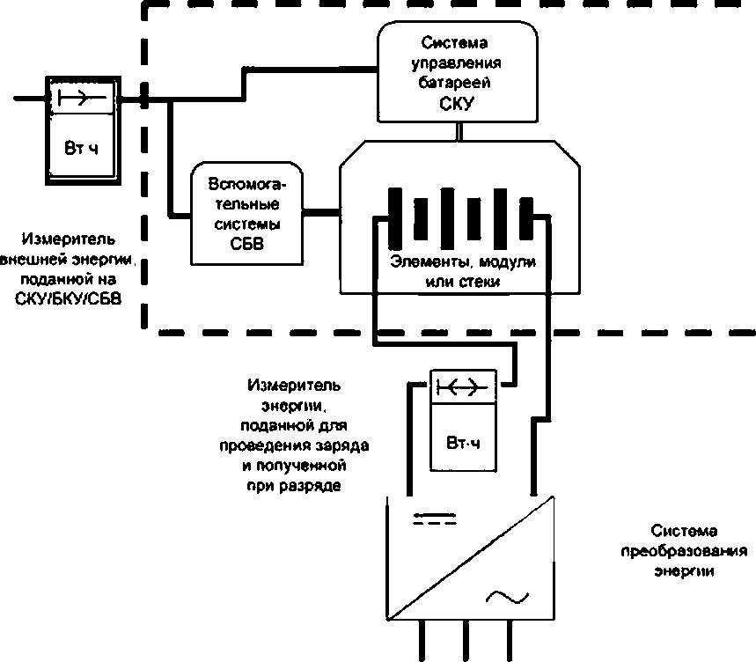

Рисунок 18 — Схематичное представление расположения двух точек измерения энергии (энергии, поданной вспо­ могательным системам, и энергии, поданной в батарею) для определения потребностей в ней в период режима ожидания батареи

Таблица 11 — Сводные данные значений энергии, необходимой в режиме ожидания при температуре окружа­ ющей среды (25±3) 'С

|  |  |  |  |  |  |  |
| --- | --- | --- | --- | --- | --- | --- |
| Наименование характеристики | Обозначение и ед. измерении | Значения для образцов батареи при испытании по | | | | |
| 6.2 | е.э | 6.4 | 6.5 | 6 5 |
| при декларированной Рвдр кВт | | | | |
| 500-1000 | 160-360 | 500 | 3 | 30 |
| Продолжительность определения величины энергии обслуживания *Е^.* необходимой для поддержания рабочего состояния ОИБ | *ш* |  |  |  |  |  |
| Количество энергии, потребленной СКУ и СБВ ОИБ в режиме ожидания для поддержания СЗЦ, установленной для целей испытаний на выносливость, в течение фактического числа дней | А. кВт-ч |  |  |  |  |  |
| Количество энергии, использованной на за­ ряд ОИБ в режиме ожидания для поддержания СЗЦ. установленной для цепей испытаний на выносливость, в течение фактического числа дней | В. кВт-ч |  |  |  |  |  |

35

ГОСТ Р МЭК 61427-2—2016

*Окончание таблицы 11*

|  |  |  |  |  |  |  |
| --- | --- | --- | --- | --- | --- | --- |
| Наименование характеристики |  | Значения для образцов батареи при испытании по | | | | |
| Обозначение и | 6.2 | 6.3 | 6.4 | 6.S | 6.6 |
| «д.измерений | при декларированной Pgpp кВт | | | | |
|  | 500-1000 | 180-360 | 600 | 3 | 30 |
| Энергия обслуживания ОИБ в режиме ожи­ дания  6. “А* В  и соответствующее значение в сутки | кВтч |  |  |  |  |  |
| кВтч/e сут |  |  |  |  |  |

Примечание — Величины требуемой энергии, полученные при *25 'С. могут изменяться при более высокой или низкой температуре окружающей среды.

36

ГОСТ Р МЭК 61427-2—2016

Приложение А (справочное)

Аспекты опасности батарей

А.1 Общие вопросы

Батареи, предназначенные для хранения электрической энергюг. могут быть источниками опасного напря­ жения. высоких неконтролируемых электрических токов и опасных и токсичных химических соединений.

Опасностям, возможным для таких батарей, необходимо удешть внимание при их разработке и проведении квагыфикационных испытаний на уровне как отдельных аккумуляторов, так и модулей. Рекомендуется разработка отдельных стандартов на батареи, рассматривающих аспекты опасности.

Учитывая значительные размеры и сложность аккумуляторных систем и связанных с ними элементов управ­ ления. необходимо в самом начале стадии их проектирования проводить анализ для оценки возможных опасно­ стей и рисков.

Для оценок могут быть использованы стандарты: МЭК 60612. МЭК 61025. серии МЭК 61506. МЭК 60730-1 (приложение Н) и другие подходящие функциональные стандарты безопасности и методы, например FTA. FMEA1|.

Оценка должна быть проведена до закупок продукции в сотрудничестве изготовителей батарей, изготовите­ лей и интеграторов батарейных систем и будущего оператора СХЭЭ.

А.2 Примеры

Неполный список источников опасности и событий перечислен в таблицах А.1 и А.2. Их появление связано с химическими аспектами, конструкцией аккумуляторов и полноразмерных батарей, технологиями, использованны­ ми при производстве батарей.

Таблица А.1 — Перечень возможных опасностей, связанных с батареями, которые необходимо учитывать при оценке рисков

Примеры опасных явлений или событий, связанных с батареями

Выбросы горючих, токсичных или взрывоопасных газов Выбросы горючих, токсичных или коррозионных жидкостей Выбросы горючих или токсичных твердых компонентов Токи короткого замыкания на землю

Тепловые разрушения и связанные с этим травмы персонала Прекращение корректного функционирования системы Электрическая дуга и поражения электрическим током

Таблица А.2 — Перечень возможных опасностей, связанных с установками, которые необходимо учитывать при оценке рисков

Примеры внешних опасностей или событий, влияющих на батарею Прекращение функционирования воздушного кондиционирования и охлаждения батареи Прекращение функционирования вентиляции батарейного отсека

Прекращение функционирования контроля нагрева Прекращение функционирования контроля напряжения батареи Пере разряд аккумуляторов из-за замыкания на землю

Перезаряд СХЭЭ из-за потери функции управления, ошибки калибровки шунта или изменения его параме­ тров или ошибок программного обеспечения

Справка разработчика стандарта: FTA— Fault Tree Analysis (Анализ дерева отказов): FMEA — Failure Mode and Effects Analysis (Анализ видов и последствий отказов).

37

ГОСТ Р МЭК 61427-2—2016

*Окончание таблицы А.2*

Примеры внешних опасностей и пи событий, влияющих на батарею

Короткое замыкание а контролирующих и диагностирующих цепях батареи

Короткое замыкание в силовых кабелях от аккумулятора к распределенной системе управления игм нагрузке по постоянному току

Потери функций СКУ/СБВ Сейсмические явления

Пожар в непосредственной близости от аккумулятора

Срабатывание системы пожаротушения, воздействие капель воды и затопления Разрушение аккумуляторов из-за разрушения стоек или здания

Вандализм и кражи Ошибки оператора

Неправильная утилизация и переработка аккумуляторов и модулей

38

ГОСТ Р МЭК 61427-2—2016

Библиография

Следующие стандарты и технические отчеты дают полезную справочную информацию относительно эле­ ментов и батарей, которые испытывают в соответствии с настоящим стандартом. Текущий статус последних вер­ сий приведен на сайте [www.iec.ch](http://www.iec.ch/).

ЕС 600S0

(all parts)

I ЕС 60623

I ЕС 60730-1

I ЕС 60812

IEC 60896-11

I ЕС 60896-21

IEC 60896-22

IEC 61025

IEC 61427-1

IEC 61508

(ail parts) IEC 61508-7

IEC/TR 62060

IEC 62133

IEC 62259

IEC 62485-1

IEC 62485-2

IEC 62485-3

IEC 62619

IEC 62620

IEC 62675

IEC 62897

International Electrotechnical Vocabulary (available from: http7Avww.electropedia.org)

Secondary cells and batteries containing alkaline or other non-acid electrolytes — Vented nickel- cadmium prismatic rechargeable single ceils

Automatic electrical controls — Part 1: General requirements

Analysis techniques for system reliability — Procedure for failure mode and effects analysis (FMEA) Stationary lead-acid batteries — Part 11: Vented types — General requirements and methods of tests Stationary lead-add batteries — Part 21: Valve regulated types — Methods of test

Stationary lead-add batteries — Part 22: Valve regulated types — Requirements

Fault tree analysis (FTA)

Secondary cells and batteries for renewable energy storage — General requirements and methods of test — Part 1: Photovoltaic off-grid application

Functional safety of electricalfelectronic/programmable electronic safety-related systems

Functional safety of electrical/electronic/programmable electronic safety-related systems — Part 7: Overview of techniques and measures

Secondary cells and batteries — Monitoring of lead add stationary batteries — User guide

Secondary cells and batteries containing alkaline or other non-acid electrolytes — Safety require­ ments for portable sealed secondary cells, and for batteries made from them, for use in portable applications

Secondary cells and batteries containing a&aline or other non-acid electrolytes — Nickel-cadmium prismatic secondary single oelfs with partial gas recombination

Safety requirements for secondary batteries and battery installations — Part 1: General safety information

Safety requirements for secondary batteries and battery installations — Part 2: Stationary batteries

Safety requirements for secondary batteries and battery installations — Part 3: Traction batteries

Secondary cells and batteries containing alkaline or other non-acid electrolytes — Safety require­ ments for large format secondary lithium cells and batteries for use in industrial applications1)

Secondary cells and batteries containing alkaline or other поп-aad electrolytes — Secondary lithium cells and batteries for use in industrial applications

Secondary cells and batteries containing alkaline or other non-acid electrolytes — Sealed nickel-met­ al hydride prismatic rechargeable single cells

Stationary Energy Storage Systems with Lithium Batteries — Safety Requirements1)

it В стадии разработки.

39

ГОСТ Р МЭК 61427-2—2016

УДК 621.355.9:006.354 ОКС 29.220.99: ОКП 34 8000

27.160

Ключевые слова: аккумуляторы, батареи аккумуляторные, источники энергии возобновляемые, общие требования, методы испытаний, сетевое применение

40

Редактор *Е.В. Алехина*

Технический редактор *В.Н. Прусакова* Корректор *Л.С. Лысенко* Компьютерная верстка *Е.Е. Кругова*

Сдано а набор 16.10.2016. Подписано в печать 12.11.2016. Формат 60*6414 Гарнитура Ариел Уел. печ. п. 6.12. Уч.-изд. п. 4.63. Тираж 26 >*з. Зак. 2763.

Подготовлено на основе электронной версии, предоставленной разработчиком стандарта

Издано и отпечатано во ФГУП «СТАНДАРТИНФОРМ». 12399S Москва. Гранатный пер.. 4. [www.90etinfo.ru](http://www.90etinfo.ru/) [info@gosbnfo.nj](mailto:info@gosbnfo.nj)